**19.07.2023**

# Mootorsõidukimaksu seaduseelnõu väljatöötamiskavatsus

## I. Põhjus, sihtrühm ja eesmärk

### 1. Väljatöötamise kavatsuse koostamise põhjus

Vabariigi Valitsuse tegevusprogrammi 2023–2027[1] kohaselt planeeritakse Eestis alates 2024. a 1. juulist kehtestada automaks. Tulenevalt maksuobjektide täpsemast määratlusest nimetatakse seda edaspidi mootorsõidukimaksuks ning see jaguneb kaheks – aastamaksuks ja registreerimismaksuks.

Väljatöötamiskavatsuses pakutakse välja kaks võimalikku mootorsõidukimaksu rakendamise mudelit. Esimene mudel A lähtub mootorsõiduki globaalsest ja lokaalsest keskkonnamõjust laiemalt üle selle elutsükli (tootmine, kasutamine, utiliseerimine). Teine mudel B keskendub mootorsõiduki CO2 heitele selle kasutamise ajal.

Mootorsõidukimaks aitab ellu viia riigi pikaajalise arengustrateegia „Eesti 2035“ eesmärki liikuda transpordisektori kasvuhoonegaaside heite olulise vähenemise suunas. Eesti on transpordivaldkonna keskkonnaeesmärkide suunas liikumisel maha jäämas ja see trend halveneb. Mitte midagi tegemine muutust ei too, seega on kavandatav mootorsõidukimaks suunatud tarbija käitumise muutmisele ja Eesti kliima- ning energiapoliitikaga seotud eesmärkide täitmisele, sealhulgas seoses Euroopa Liidu ja rahvusvahelisel tasemel kokku lepitud sihttasemetega.

Enamikes Euroopa Liidu riikides on mootorsõidukimaks ning selle kehtestamist on Eestile soovitanud nii Euroopa Komisjon, OECD kui ka Rahvusvaheline Energiaagentuur. Transpordimaksud on Euroopas käsitletavad keskkonnamaksudena.

Maksu tulemusel peab mõõdetavalt vähenema autostumine, suurenema säästlik liikuvus ja keskkonnasõbralikumate sõidukite kasutamise osakaal. Uusi mootorsõidukeid ostetakse edaspidigi, kuid soosida tuleb ka vanade lõpuni tarbimist ja nõuetekohast utiliseerimist.

### 2. Eesmärk ja saavutatava olukorra kirjeldus

Mootorsõidukimaksu eesmärk on kehtestada Eestis sõidukitele suunatud keskkonnamaks. Sõidukite kasutamisega kaasneb oluline negatiivne välismõju (tootmissaaste, heitmed, ajakulu, ummikud, õnnetused jm). Seetõttu on maksustamise aluste väljatöötamisel seatud eesmärgiks kasutada sõidukite neid omadusi, mis väljendavad nende mõju keskkonnale – CO2 eriheide, kilovatid ja tühimass (pikemalt alapeatükis 9).

Mootorsõidukimaks on suunatud Eesti sihile vähendada transpordivaldkonnas juba lähiaastail fossiilenergiakasutust ja heitkoguseid, panustades seeläbi nii rahvatervisele kui elukeskkonnale avalduva negatiivse mõju vähendamisse. Eesti autopark on CO2 heite järgi peaaegu Euroopa kõige saastavam. Samas ei ole Eestis planeeritava mootorsõidukimaksu eesmärgiks vanema autopargi kasutusest väljasurumine, kuna keskkonnale ja majandusele tervikuna kasulikum, kui iga toodetud sõiduk kasutatakse kuni oma kasuliku eluea lõpuni. Lisaks eelnevale on mootorsõidukimaksu eesmärk

inimeste autoostuvalikute ergutamine keskkonda vähem koormavate sõidukite suunas ning autost loobumise otsuste toetamiseks.

Mootorsõidukimaks on oma iseloomult omandi- mitte tarbimismaks. Aastamaksu maksavad kõik isikud, kes Liiklusregistri andmete kohaselt on mootorsõiduki (vastavalt maksuobjektide määratlusele) omanikud või vastutavad kasutajad liisingu puhul. Mootorsõidukimaksul on ka sõiduki soetusel makstava maksu komponent ehk mootorsõiduki registreerimismaks.

Sarnaselt kõigi maksudega on sõidukite maksustamisel ka maksutulu kogumise eesmärk riigi erinevate kulutuste finantseerimiseks.

Väljatöötamiskavatsuse koostamise eel püstitati järgmised põhimõtted, millele mootorsõidukimaks vastama peaks.

|  |
| --- |
| Mootorsõidukimaks peaks olema:   * **maksevõimet arvestav** – maksustamise oluline põhimõte on maksevõime ehk maksukoormuse jaotus peab olema õiglane; ka mootorsõidukimaks ei tohi olla liialt regressiivne, nii et odavama (vanema) sõiduki omanikud maksaksid oma sissetuleku suhtes oluliselt rohkem maksu kui kallima sõiduki omanikud; * **automatiseeritud** – maksuarvutus tugineb Liiklusregistri andmetele ja MTA maksude kogumise platvormile; * **mitte manipuleeritav** – ei sõltu omaniku staatusest või elu- ega asukohast; * **lihtne** – nii väheste erisustega kui võimalik ning arusaadava valemi alusel arvutatav maksukohustus; * **laia baasiga** – väldime üksikute ja suurte maksuastmete stiili; maksustame kõiki sõiduautosid, ka elektriautosid; * **väikese halduskoormusega** – maks on tasutav teiste kohustuste täitmise käigus; * **raskesti kõrvalehoitav** – näiteks kontrollitakse selle õigeks tähtpäevaks tasumist tavapäraste sõidukikontrollide käigus; * **avalik** – maksukohustusega sõiduki aastamaksu suurus on Liiklusregistris mootorsõiduki andmete juures näha; * **vaesemat elanikkonda arvestav** – eelduslikult vanemate sõidukite omanikele suurem maksu regressioon; * **saastet[2] vähendav** – mootorsõidukimaks disain mõjutab sõidukeid vähem omama ja kasutama; * **autostumist vähendav** – mootorsõiduki maks mõjutab Eestis kasutusel olevate sõidukite hulka ja pidurdab nende koguarvu kasvutrendi; * **registrit korrastav** – väldib sõiduki registreerimist vales kategoorias maksu vähendamise eesmärgil, motiveerib sõidukit mitte romuna vedelema jätma, s.t sõiduki maksukohustus peatub alles selle lõplikul Liiklusregistrist kustutamisel e sõiduki mahakandmisel. |

### 3. Sihtrühm

**Mootorsõiduki aastamaksu** sihtrühm on need isikud ja ettevõtted, kellele Liiklusregistri kande kohaselt kuulub üks või rohkem M1, M1G, N1 ja/või N1G kategooriasse liigituvat sõidukit, tühimassiga kuni 3500 kg või L3e, L4e, L5e, L6e ja/või L7e kategooriasse kuuluvat muud mootorsõidukit (edaspidi

*mootorsõiduk või sõiduk*). Mootorsõiduki omanik maksab aastamaksu iga mootorsõiduki kohta ja see arvutatakse sõiduki omadustest lähtuvalt.

**Mootorsõiduki registreerimismaksu** sihtrühm on need isikud ja ettevõtted, kes soetavad uue või kasutatud mootorsõiduki (M1, M1G, N1 ja/või N1G), mis kantakse esmakordselt Eesti Liiklusregistrisse.

31. mai 2023. a seisuga[3] on Liiklusregistris TRAM-i andmetel aktiivses staatuses 741 088 maksuobjekti alla kuuluvat sõiduautot ja kaubikut (M1, M1G, N1 ja N1G kategooria). Nendest 505 111 sõiduauto omanik on füüsiline isik ja 232 121 omanik juriidiline, sealhulgas 100 992 omanik on liisinguettevõte.

Juriidilisest isikust **erinevaid** omanikke on 52 881. Füüsilisest isikust **erinevaid** omanikke on 425 258. Sõiduautodest ja kaubikutest (31.12.2022 seisuga) pea 15 000 on vanemad kui 30 aastat ja enim on vanuses 14–15 aastat (87 911). Kütuse kasutuselt jagunevad kõik sõidukid ja kaubikud järgmiselt:

**Joonis 1.** Sõiduautode ja kaubikute jaotus kütuse lõikes

Bensiin

;

302329

;

44

%

Diisel

;

364571

;

%

53

CNG/LPG

;

2955

;

0

%

elekter

;

3458

;

1

%

muu

;

11771

;

%

2

Bensiin

Diisel

CNG/LPG

elekter

muu

*muu – gaasi lisaseadmega, hübriidid, vesinikautod jmt.

Lisaks eelnevale on 30. aprilli 2023. a seisuga Liiklusregistris peatatud kandega 201 553 M1 ja M1G kategooria sõiduautot ja 19 376 N1 ja N1G kaubikut (peatatud kandega sõidukeid üldse kokku on 289 869).

Kui võtta aluseks, et sõiduautode ja kaubikute hooajalist kasutust saaks hinnata selle järgi, et nad on liikluskindlustuse ostjad kuni 90 päeva aastas, siis on selliseid sõidukeid LKF-i andmetel umbes 20 000. See tähendab, et nende sõiduautode ja kaubikute hulgast, kes saavad liikluses osaleda, on *ca* 3% kasutusel sesoonselt.

2022. a osteti Eestis 56 532 maksuobjekti alla kuuluvat sõiduautot ja kaubikut, mis oli 1,1% rohkem kui 2021. a. Uute autode osakaal oli 43%. Ettevõtluses kasutamiseks määrati nendest 3 984 autot, mis on 14,5% vähem kui eelneval aastal. Keskmiseks sõiduki vanuseks kujunes 3,8 aastat, mis on võrreldes eelneva aastaga 15,5% kõrgem.

L3e, L4e, L5e, L6e ja L7e kategooriasse kuulub 47 926 sõidukit, enim neist L3e kategooriasse – 37 713.

## II. Hetkeolukord, uuringud ja analüüsid

### 4. Õiguslik keskkond, seotud strateegiad jmt

#### 4.1. Eesti kliima- ja energiaeesmärkidesse panustamine

Riigikogus 2023. a 8. veebruaril vastu võetud „Kliimapoliitika põhialustes aastani 2050“[4] on seatud üleriigiline eesmärk: „*Eesti pikaajaline siht on tasakaalustada kasvuhoonegaaside heide ja sidumine hiljemalt 2050. aastaks ehk vähendada selleks ajaks kasvuhoonegaaside netoheide nullini.*“

Strateegias „Eesti 2035“[5], mille üldosa võttis Riigikogu vastu 2021. a 12. mail, on samuti määratletud kasvuhoonegaaside netoheite vähendamine.

Riigikogus 2017. a 20. oktoobril heaks kiidetud „Energiamajanduse arengukavas aastani 2030“[6] on seatud üheks eesmärgiks: „Kasvuhoonegaaside heitkoguste vähenemine energiasektoris moodustab aastaks 2030 vähemalt 70% (võrreldes 1990. aastaga)“. Praegu on koostamisel energiamajanduse arengukava aastani 2035, mis muuhulgas arvestab mainitud kliimapoliitika põhialuste ja Eesti 2035 eesmärke.

Energiamajanduse korralduse seaduse[7] §-s 321 on määratletud riiklik taastuvenergia eesmärk, sh siht 2030. aastaks vähendada oluliselt maanteetranspordis fossiilenergia kasutust: „Maantee- ja raudteetranspordis kasutatud taastuvenergia moodustab /*2030. aastaks*/ vähemalt 14 protsenti kogu transpordisektoris tarbitud energiast.

Seega on Eesti võtnud sihiks vähendada transpordivaldkonnas sh maanteetranspordis juba lähiaastail oluliselt fossiilenergiakasutust, suurendada taastuvenergia kasutust ning vähendada heidet ja kasvuhoonegaaside ning muude õhusaasteainete heitkoguseid, panustades seeläbi nii rahvatervisele kui elukeskkonnale avaldatava negatiivse mõju vähendamisse.

„Transpordi ja liikuvuse arengukavas 2021–2035“8 on märgitud, et viimastel aastatel on läbisõit maanteedel kasvanud 4%, suurenedes perioodil 2014–2017 14%. See tähendab, et transpordi arengukavaga 2014–2020 perioodi lõpuks prognoositud kasv on praeguseks ületatud ehk ei ole tehtud piisavalt edusamme nn autostumise pidurdamiseks. Mootorsõidukimaksu rakendamine peab pöörama tähelepanu ka sellistele probleemidele.

#### 4.2. Rahvusvahelisel tasandil kliima- ja energiaeesmärkidesse panustamine

EL õigus, mis oleks otseselt suunatud mootorsõidukimaksule, on suures pildis olematu ja arvesse lähevad üksnes mõned üldised maksuprintsiibid ja Euroopa Kohtu tõlgendused. Seni on Komisjon teinud õigusakti ettepanekuid kolmel korral (1975, 1998 ja 2005. a). Kõige esimesest ettepanekust arenes välja direktiiv ühest liikmesriigist teise ajutiselt imporditud teatavate transpordivahendite maksuvabastuse kohta (83/182/EEC). Selle kohaselt vabastavad liikmesriigid teisest liikmesriigist ajutiselt imporditud mootorsõidukid (ja haagised), haagiselamud, lõbusõidulaevad, eraisikutele kuuluvad õhusõidukid, jalgrattad, kolmerattalised sõidukid ja ratsahobused kumuleeruvast käibemaksust, aktsiisist ja mis tahes muust tarbimismaksust.

Olulisem roll on mootorsõidukimaksul kliima- ja energiapoliitika kujundamisel.

2021. aastal kokku lepitud ning jõustunud nn EL kliimamääruses[8] on seatud siht muuta EL 2050. aastaks esimesena maailmas kliimaneutraalseks. Selle sihi suunas liikumiseks esitas Euroopa Komisjon 2021. a mahuka kliima- ja energialase paketi „Eesmärk 55“[9] ehk nn kliimapaketi, mille läbirääkimiste tulemusel on nüüdseks kokku lepitud 2050. a kliimaneutraalsuse saavutamise vahetasemena siht vähendada EL üleselt CO2 netoheidet aastaks 2030 võrreldes aastaga 1990 vähemalt 55% võrra.

Ambitsioonika paketi raames antakse palju erinevaid õigusakte. Auto- ja/või maanteetranspordi valdkonnaga seostuvad nende hulgas 2023. a kevadeks kokku lepitud EL õigusaktidest enim järgmised algatused:

1. nn jõupingutuste jagamise määruse muudatus[10] (vt p 4.3) – kiideti heaks 2023. aasta märtsis;
2. EL heitkogustega kauplemise süsteemi direktiivi muudatus,[11] mis alates 2027. aastast käivitab maanteetranspordile EL ülese uue HKS-i;
3. nn sõidukite CO2 standardite määrus,[12] millega karmistatakse uute sõiduautode ja uute väikeste tarbesõidukite CO2 heite norme;
4. alternatiivkütuste taristu määrus[13] – 2023. aasta märtsi lõpus jõuti EL nõukogu ja Euroopa Parlamendi vahel kokkuleppele selle lõppversioonis, selle kohaselt võetakse lähiaastatel kogu Euroopas kasutusele rohkem laadimisjaamu ja alternatiivkütuste tanklaid, vähendamaks transpordi negatiivset kliima- ja keskkonnamõju;
5. taastuvenergia direktiivi muudatus[14] – 2023. aasta märtsi lõpus jõuti EL nõukogu ja Euroopa Parlamendi vahel kokkuleppele selle lõppversioonis, selle kohaselt riikidele seati mh siduv eesmärk vähendada taastuvenergia kasutamise abil kasvuhoonegaaside heitemahukust transpordisektoris 2030. aastaks 14,5% võrra;
6. energiamaksustamise direktiivi muudatus – 2023. a juuli seisuga selle eelnõu läbirääkimised jätkuvad.

Euroopa Komisjoni majandus- ja rahandusküsimuste peadirektoraat avaldas 24. mail 2023. a Euroopa poolaasta kevadpaketis liikmesriikide kohta riigiaruanded ja riigipõhised soovitused. Komisjon leiab Eesti riigiaruandes,[15] et jätkusuutliku liikuvuse arengu tagamiseks ei ole meil võetud piisavalt kohaseid meetmeid, nagu näiteks multimodaalse transpordivõrgustiku kiirema kasutuselevõtu toetamine. Stiimulite puudumise tõttu on aeglustumas ka erasektori autopargi keskkonna- ja kliimasõbralikumaks muutumine. Uute alternatiivkütuseid kasutavate sõidukite registreerimine püsib madalal tasemel, kuigi olemasolevate elektriautode jaoks peaks olemasolev laadimisvõrgustik piisav olema. Selle kõrval on elektriautode osakaal liikluses aga väga väike.

Veel märgib Euroopa Komisjon Eesti riigiaruandes, et transpordisektori keskkonnamaksud on Eestis ühed EL madalaimad (0,04% SKP-st, EL keskmine 0,42%[16]) koos asjaoluga, et oleme üks väheseid ilma sõiduki aastamaksuta liikmesriike. Märgitakse, et Eesti taaste- ja vastupidavuskava küll sisaldab investeeringuid säästlikku transporti, aga muudatusi toov nihe on veel toimumata. Riiklik transpordi ja

liikuvuse kava koos eesmärgiga „Eesti 2035“ on suunatud kasvuhoonegaaside vähendamisele transpordisektoris 2018. aastaga võrreldes 30% ja liikuvuse tõstmisele ühistranspordi, jalgrataste ja kõndimise suhtes 2019. aasta 39%-lt 55%-le aastaks 2035.

Seoses transpordiga soovitatakse kokkuvõtteks, et Eesti peaks 2023. ja 2024. aastal vähendama oma sõltuvust fossiilsetest kütustest ja kiirendama taastuvate energiaallikate kasutuselevõttu. Samuti peaks Eesti läbi maksustamise ergutama autopargi muutumist null- või madala emissiooniga sõidukite osakaalu tõusu suunas.

IMF korraldab tavaliselt kord aastas liikmesriikidesse ametliku missiooni e visiidi, mis on seotud IMF-i vahendite kasutamise taotluse, IMF-i järelevalve all olevaid programme käsitlevate arutelude või muu majandusseirega. IMF-i esindajad tegid 2023. a Eesti visiidi järgselt järelduse,[17] et Eestis tuleks võimalikult kiiresti kehtestada automaks. Soovituse ajendiks on eelarvepuudujäägi vähendamine, kuid nad rõhutavad, et säilitada tuleks toetus haavatavatele gruppidele.

Ettepaneku automaksu kehtestamiseks sihiga ergutada selle meetme kaudu transpordisektori üleminekut taastuvenergia kasutusele jt energiasektori eesmärkidesse panustamist tegi seoses energiavaldkonna eesmärkide suunas liikumisega oma visiidil Eestisse 2023. a juunis Rahvusvahelise Energiaagentuuri (IEA) ametlik missioon, mis valmistab ette korralist Eesti energia- ja kliimapoliitika süvaanalüüsi ja selle tulemusel tehtavaid soovitusi.

#### 4.3. Jõupingutuste jagamise määrus

„Euroopa Parlamendi ja Nõukogu määrus, millega muudetakse määrust (EL) 2018/842, milles käsitletakse liikmesriikide kohustust vähendada kasvuhoonegaaside heidet aastatel 2021–2030, millega panustatakse kliimameetmetesse, et täita Pariisi kokkuleppega võetud kohustused, ning määrust (EL) 2018/1999“ ehk lühidalt „jõupingutuste jagamisemäärus“ jõustus 2023. aasta mais.

Uue jõupingutuste jagamise määrusega seatakse EL-i tasandi eesmärk vähendada 2030. aastaks kasvuhoonegaaside heitkoguseid 2005. aastaga võrreldes 40% määrusega hõlmatud sektorites (seni kehtinud 30% asemel). Kuigi EL-i HKS-i käsitleva muudetud direktiivi kohaselt hakatakse heitkogustega kauplemist kohaldama ka rahvusvahelise meretranspordi, hoonete, maanteetranspordi ja täiendavate tööstussektorite suhtes, säilitatakse jõupingutuste jagamise määruse kohaldamisala (maanteetransport, riigisisene meretransport, hooned, põllumajandus, jäätmed ja väiketööstus).

Muudetud määrusega määratakse igale liikmesriigile varasemast suurem riiklik eesmärk ja kohandatakse viisi, kuidas liikmesriigid saavad oma eesmärkide saavutamiseks kasutada olemasolevaid paindlikkusmeetmeid. Täiendavalt:

* Kogu Eesti CO2 heide 2021. a seisuga oli 15,5 Mt.[18]
* 15,5 Mt CO2-st on 44% kaetud EL-i heitkogustega kauplemise süsteemiga ja ülejäänud heitkogus jagunes jõupingutuste jagamise määruse (37%) ning maakasutuse, maakasutuse muutuse ja metsanduse e LULUCF (19%) vahel.
* Jõupingutuste jagamise määruse 37% e *ca* 6 Mt-st moodustas transpordisektori CO2 heide 2,35 Mt ja maanteetransport sellest omakorda 2,28 Mt. Lisaks kuulub määruse alla väikesemahuline energeetika (sh hoonete küte ja jahutus), EL HKS-st välja jäänud tööstuslikud protsessid, põllumajandus, jäätmemajandus ja F-gaasid.

* Jõupingutuste jagamise määruse muudatus seab Eestile kohustusliku sihttaseme vähendada kasvuhoonegaaside heidet aastaks 2030 24% võrreldes 2005. a tasemega (varasem sihttase oli 13%).
* Viimase EKUK prognoosi järgi[19] jääb Eestil eesmärgi täitmisest puudu ~3 Mt kumulatiivselt aastaks 2030 – võimalus panustada sellesse sihti teistelt EL riikidelt heite vähendamise ühikuid ostes sõltub riikide müügivõimalustest ja ostusoovidest, selle maksumus võib olla suurusjärgus mõnisada miljonit eurot. Prognoos sisaldab ka otsustamata meetmeid arengukavadest. Tegelik pilt on ilmselt kehvem.

Määruse nr 2018/1999[20] kohaselt esitab Eesti EL liikmena komisjonile 15. märtsiks 2021 ja seejärel iga kahe aasta tagant teabe kasvuhoonegaaside inimtekkelistest allikatest pärineva heite ja nende neeldajates sidumise riiklike prognooside kohta. Kuigi nende prognooside koostamine käib kaheaastase intervalliga, uuendatakse neid vaheprognooside näol teatud ulatuses igal aastal. Nende põhjal jälgitakse, kuidas liikmesriigid liiguvad neile pandud kliimaeesmärkide täitmise suunas. Eestis täidab kasvuhoonegaaside heitkoguste inventuuri põhjal teabe koondamise ja esitamise ülesannet EKUK.

Selline teadmine tähendab vajadust senise mõtteviisi oluliseks muutuseks. Olukorrast, kus transpordisektori CO2 eriheide oli senise transpordikorralduse vaikiva aktsepteerimisega kaasnevalt pidevas tõusus, tuleb saavutada jõudmine selle tõusu peatamiselt pideva languseni. Transpordisektori heite vähendamise oleksime pidanud tagama hiljemalt aastast 2021, kui hakkasid kehtima eeltoodud nõuded. Maksu kohaldamine on väga tõhus tarbija käitumist mõjutav meede ja Eesti mootorsõidukimaks modelleeritakse vastavalt sellele. Ennekõike on maks suunatud uue sõiduki soetamisel keskkonnasäästlikuma otsuse tegemise suunas. Mootorsõidukimaksu eesmärk ei ole ilmtingimata vanade sõidukite liiklusest kõrvaldamine, vaid nende lõpuni tarbimine.

### 5. Tehtud analüüsid ja uuringud

#### 5.1. Sõiduauto omamise kulud Eestis

Täna on Eestis sõiduauto omamisega seotud riiklike kohustuste süsteem järgmine:

* **Aktsiis** (bensiin 563 € / 1000 l, diisel 372 € / 1000 l).
* **Erisoodustus**, mis tekib tööandja sõiduauto erasõitudeks kasutamise võimaldamisel. Maksustatakse tulu- ja sotsiaalmaksuga.
* **Isikliku sõiduauto kasutamise hüvitis** on maksuvaba ja seda saab maksta ametnikule, töötajale ja juriidilise isiku juhtimise liikmele.
* **Sisendkäibemaksu mahaarvamise üldine 50% piirang**. Ettevõtluses kasutatava M1/M1G auto soetamisel (või rentimisel) ning selle tarbeks kaupade ja teenuste saamisel arvatakse üldjuhul arvestatud käibemaksust maha 50% sisendkäibemaksu.

Selleks, et järgmistes peatükkides paremini mõista lisanduva mootorsõidukimaksu komponentide mõju sõiduauto üldiste kulude kontekstis, lisatakse tabelisse 2 ülevaade Eestis enimlevinud sõiduauto (Škoda Octavia) ülalpidamiskuludest. Liiklusregistris andmetel on neid Eestis 31. detsembri 2022. a seisuga 17 442, mediaantäismassiga 1889 t, mediaan mootorivõimsusega on 85 kW ja mediaan CO2ga 121 g/km.

Kulude hindamise kontekstis on arvesse võetud toodete ja teenuste enam-vähem madalamaid hindu (nt rehvid ja ülevaatus). Kokkuvõttes on kulude hindamine tegelike kulude kontekstis antud näitajate alusel pigem konservatiivne, st võib eeldada suuremaid kulusid.

1. **näites** võetakse liisingusse internetis leitava info põhjal sissemakseta, kaskokindlustusega 66kuulisesse liisingusse uus Škoda Octavia, 1,5 l, 110 kW, manuaalse käigukastiga. Selle auto hind baasvarustuses on umbes 28 000 € ja keskmine kütusekulu tehaseandmete kohaselt 5,7 l/100 km.

1. **näites** ostetakse autolaenuga internetis leitava info põhjal sissemakseta, kaskokindlustusega 66kuulise auto järelmaksuga kasutatud 2013. a Škoda Octavia Ambition 1,4 l, 103 kW, automaatkäigukastiga. Selle auto hind võib olla 7500 € ja keskmine kütusekulu 5 l/100 km.

1. **näide** põhineb II näite autol, kuid omanikul on see auto juba olemas ja välja ostetud. Samuti on tal olemas ühe hooaja rehvid ja ta ei telli kaskokindlustust.

**Tabel 2.** Sõiduauto omamiskulude ülevaade

|  |  |  |  |
| --- | --- | --- | --- |
|  | **I näide, kulu 1 kuus (aastas), €** | **II näide, kulu 1 kuus (aastas), €** | **III näide, kulu 1 kuus (aastas), €** |
| Sissemaksuta, 66kuuline liising,  28 000 €, 110 kW | Sissemaksuta, 66- kuulise autolaenuga,  7500 €, 103 kW | II näite auto, mis on välja ostetud |
| Liisingu/laenu makse | 458 (5496) | 150 (1800) | - |
| Registreerimine büroos / omanikuvahetus e-teeninduses | 11 (130) | 4 (48) | - |
| Kütus[21] bensiin, aastane läbisõit 15 000 km | 116 (1394) | 102 (1223) | 102 (1223) |
| Rehvid (205/55/R16 suvi), 4 tk | 18 (213) | - | - |
| Rehvid (205/55/R16 naast), 4 tk | 26 (312) | 26 (312) | 26 (312) |
| 4 rehvi täisvahetus, 2 korda | 8 (100) | 8 (100) | 8 (100) |
| Hooldus, esinduses 2 h (ilma tarvikuteta), 8+ a -15% | 12,5 (150) | 10,6 (127,5) | 10,6 (127,5) |
| Remondikulu | - | 16,6 (200) | 16,6 (200) |
| Liikluskindlustus (Eesti keskmine) | 10 (122) | 10 (122) | 10 (122) |
| Parkimine/trahvid/autopesu/ klaasipesuvesi (hinnanguline) | 15 (180) | 15 (180) | 15 (180) |
| Ülevaatus | - | 3,3 (40) | 3,3 (40) |
| Kasko | 33,3 (400) | 26 (312) | - |
| **Kokku ühes kuus:** | **708** | **382** | **202** |

#### 5.2 Uuringud

Transpordivaldkonnas on läbi viidud järgmisi uuringuid (mitteammendav loetelu):

* „Transpordimaksude rakendamise võimalused Eestis“, Ernst & Young Baltic AS (2005).
* „Energiasäästupotentsiaal Eesti transpordis ja liikuvuses. Energiamajanduse arengukava 2030+ taustauuring“, M. Jüssi, H. Poltimäe, H. Luts, P. Metspalu (2014).
* „Riikliku energiasäästukohustuse täitmiseks sobilike finantsmeetmete arvutusmetoodikate väljatöötamine ja energiasäästu potentsiaali hindamine“, KPMG Baltics OÜ (2014).
* „Uuring kulutõhusaimate meetmete leidmiseks kliimapoliitika ja jagatud kohustuse määruse eesmärkide saavutamiseks Eestis“, Finantsakadeemia OÜ (2018).

### 6. Kaasatud osapooled

Väljatöötamiskavatsuse koostamisele eelnenud konsultatsioonide ja kontseptsiooni tutvustamise käigus on Rahandusministeerium konsulteerinud erinevate Eesti ja välismaiste ekspertidega sõidukite maksustamise valdkonnas.

### Tabel 3. Kaasatud osapooled

|  |  |
| --- | --- |
| **Riigiasutused** | Euroopa Komisjon  Kaitseministeerium  Keskkonnaamet  Keskkonnaministeerium  Majandus- ja Kommunikatsiooniministeerium  Maksu- ja Tolliamet  Riigikantselei  Soome Rahandusministeerium  Sotsiaalministeerium  Transpordiamet |
| **Muud** | Autode Müügi- ja Teenindusettevõtete Eesti Liit  Autoettevõtete Liit  Autolammutuste Liit  DPD Eesti  Eesti Autoomanike Liit  Eesti Keskkonnauuringute Keskus  Eesti Liikumispuudega Inimeste Liit  Eesti Liisinguühingute Liit  Eesti Puuetega Inimeste Koda  Liikluskindlustusfond |

**III. Probleemi võimalikud mitteregulatiivsed lahendused**

### 7. Kaalutud võimalikud mitteregulatiivsed lahendused, nende võrdlev analüüs ja järeldus

|  |  |  |
| --- | --- | --- |
| • | **Avalikkuse teavitamine** | EI |
| • | **Rahastuse suurendamine** | EI |
| • | **Mitte midagi tegemine ehk olemasoleva olukorra säilitamine** | EI |
| • | **Senise regulatsiooni parem rakendamine** | EI |
| • | **Muu** | EI |

Avalikkuse teavitamine ja rahastuse suurendamineväljatöötamiskavatsuse esimeses osas seatud eesmärke ei lahendada, sest tegemist on küsimustega, mis eeldavad õiguslikku regulatsiooni, st seaduse kehtestamist. Samuti ei saa ilma regulatsiooni muutmata ja mitte midagi tehes ehk olemasolevat olukorda säilitades ühtegi uut maksu kehtestada ega olemasolevat muuta.

Kuna mootorsõidukimaksu puhul puudub seda reguleeriv seadus, ei ole võimalik ka regulatsiooni erinevat, paremat rakendamist proovida.Samuti ei võimalda pelgalt säästlike sõidukite soetamisele suunatud teavituskampaania piisavalt panustada sõidukite kasvuhoonegaaside heite vähendamisse, kuna teavitus üksi ei ole piisav tarbijakäitumise muutmiseks, ja teavituse kaudu ei saa koguda riigieelarvesse täiendavat tulu.

Kokkuvõtteks, kuivõrd mitteregulatiivsed lahendustega eesmärkide saavutamine võimalik ei ole, tuleb rakendada regulatiivseid võimalusi läbi mootorsõidukimaksu seaduse väljatöötamise, menetlemise ja kehtestamise.

## IV. Probleemi võimalikud regulatiivsed lahendused

### 8. Välisriigid, mille regulatiivseid valikuid probleemi lahendamiseks on analüüsitud või on kavas seaduseelnõu koostamisel analüüsida

#### 8.1. Euroopa trendid

Euroopas on kasutusel seitse peamist automaksu vormi:

* **Ostu- e registreerimismaks**, mis tasutakse uue sõiduki soetusel ja registrisse kandmisel. Enamikul juhtudel on aluseks CO2 emissioon, vähesel määral auto võimsus, mootorimaht, auto mass, EURO standard. Lisaks on enamasti maksu aluseks ka auto väärtus või vanus (väärtuse languse kaudseks hindamiseks).
* **Ostuhüvitis**, kus riik maksab teatud tingimustel auto ostmisel hüvitist. Arvesse lähevad erinevad faktorid alates auto keskkonnasäästlikkusest lõpetades ostja taustaga (suurpere, ettevõtlus vms). Euroopas kasutusel suuremas osas riikidest.
* **Omandimaks**, mis on kasutusel peaaegu kõigis Euroopa riikides. Enamasti on aluseks CO2, aga ka mootori võimsus ja maht, vanus ning marginaalselt ka muu (mass).
* **Erisoodustus**, kus maksustatakse tööandja auto kasutamist eraotstarbeks. Mingi vorm sellest on kasutusel igas Euroopa riigis.
* **Käibemaksu vähendamine**, kui auto on registreeritud ametiautona. Käibemaksu on lubatud maha arvata suuremas osas Euroopa riikidest.
* **Kulumi mahaarvamine** tulumaksust. Autole tehtud kulud on võimalik maha arvata.
* **Aktsiisid** – mootorikütustele, gaasile, elektrile.

#### 8.2. Sõiduki- ja automaks Soomes

Soomes on kasutusel **sõidukimaks**, mida tasutakse sõiduki registreerimisel ja **automaks**, mida rakendatakse aastamaksuna. Sõidukimaks on eelkõige keskkonnamaks, mille haldamisega on seotud ligi 90 inimest (90 inimaastat), kellest üle 20 on hõlmatud kasutatuna riiki toodavate autode väärtuse määramisega. Lisamaks on diiselautodel, diislikütuse aktsiis on madalam. Mootorratastel üksnes registreerimismaks. Elektriautodel on sama määraga „elektrimaks“.

**Registreerimismaksu** tasumise alla kuuluvad sõiduautod, kaubikud, muud bussid tühimassiga alla 1875 kg, kergsõidukid, mootorrattad, mootorjõul liikuvad kolmerattalised sõidukid ja rasked neljarattalised sõidukid.

Registreerimismaks põhineb CO2 näitajal: maksumäär varieerub 3,3–50% ulatuses ja seda rakendatakse sõiduki hinnale (mis juba sisaldab sõidukimaksu). Maksu vähendatakse neljas etapis aastatel 2016–2019 sõidukite puhul, mille CO2 heitmed on 141 g/km või vähem.

Aastane automaks põhineb CO2 näitajal ja seda maksavad M ja N kategooria autod. Määrad varieeruvad 106–654 euro ulatuses.

Registreerimismaks baseerub CO2-intensiivsusel ja rakendatakse protsendina auto väärtusest – seega on see maks kallimate ja saastavamate autode puhul väga progressiivne, arvestades omaniku maksevõimet ja mõjutab jõuliselt ostuotsuseid. Ostutoetust makstakse kuni 50 000 eurot maksva elektriauto puhul 2000 eurot.

#### 8.3. Automaks Lätis

Lätis sõiduauto soetamisel maks puudub. Toetusena saab al 2022. a eraisik 4500 eurot uue elektriauto ostu puhul ja 2250 eurot uue pistikhübriidi ja kasutatud elektriauto puhul. Auto hind ilma käibemaksuta peab olema kuni 50 000 €.

Sõiduautodele, mis on registreeritud pärast 31. detsembrit 2009, arvutatakse teeliikluse maks CO2 heitmete põhjal. Määrad varieeruvad 12 (51–95 g/km heitmete korral) kuni 756 euroni (üle 350 g/km heitmete korral) ühes kalendriaastas.

Auto omandimaks on CO2-põhine progressiivne maks. Tasu algab 50 g CO2/km ja elektriauto ning enamik pistikhübriide on sellest vabastatud.

### 9. Regulatiivsete võimaluste kirjeldus

Selles punktis esitatakse erineva analüüsitasemega mootorsõidukimaksu aspektid ja probleemid, millele on pakutud esialgsed lahendused. Mitmel puhul on lahenduste analüüs ekspertide tasemel alles pooleli ja valikute tõttu ei ole veel võimalik esitada seaduse eelnõu kavandit. Lisaks oodatakse enne mootorsõidukimaksu lõplikku kujundamist arvamuse andjate seisukohti ja avalikku arutelu.

Mootorsõidukimaksule pakutakse väljatöötamiskavatsuses kaks mudelit – A ja B. Järgnevas alapunktis on kirjeldatud peamiselt nende ühisosa, kuivõrd mõlemale mudelile iseloomulikumad selgitused on mudeli plokis (sinine ja kollane).

#### 9.1. Taust

Mootorsõidukimaksu rakendamist Eestis saab käsitleda väga pikalt edasi lükatud fiskaal- ja keskkonnapoliitilise instrumendina. Mootorsõidukimaksu loetakse Euroopas keskkonnamaksuks,[22] sest sõidukitel on tõestatud negatiivne välismõju. Tüüpiliselt loetakse selleks välismõjuks:[23]

* heitmed, materjalikulu ja muu saaste tootmisel – lokaalne ja globaalne õhusaaste, veesaaste, looduse ja maastiku rikkumine, pinnase saaste, kliimamuutus;
* heitmed kasutamisel – kliimagaasid ning sissehingatavad peenosakesed;
* sõltuvus energiatoodetest;
* ummikud, ajakulu; • õnnetused, rasvumine; • müra.

Majandus- ja maksuteoreetiliselt on põhjendatud mingi tegevuse negatiivse välismõju maksustamine, kui kõnealuse kahjuliku tegevuse kujunenud turuhind seda välismõju ei arvesta või muu regulatsioon seda piisavalt ei piira. Maksustamine vähendab kahjulikku tarbimist ning tekitab valitsusele lisatulu rakendada meetmeid selle negatiivse välismõju vähendamiseks25 (majandusteoreetiliselt nimetatakse seda negatiivse välismõju internaliseerimiseks või ka „saastaja maksab“ printsiibiks).

Mootorsõidukimaksu rakendamise kaudu saab põhimõtteliselt mõjutada inimesi kasutama vähem saastavamaid transpordivahendeid ja -viise läbi sõiduki CO2 heite maksustamise. Arusaadavalt peab

sellega kaasas käima ka ühistranspordi ja teiste alternatiivsete liikumisvõimaluste arendamine. Mootorsõidukimaks koos taristuarenduse jms on mõjukas vahend, millega näiteks rikkas Norras on jõutud täna seisu, kus ligi 80% uutest sõiduautodest registreeritakse elektriautona.

**Joonis 2.** Arvele võetud elektriautode osakaal

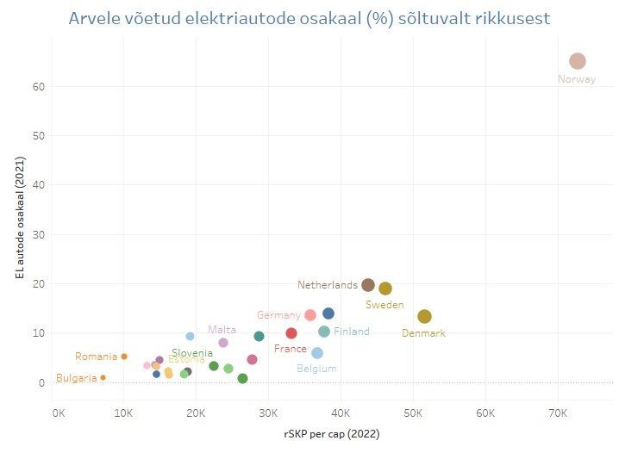

Mootorsõidukimaksu kehtestamine on kaudselt seotud transpordi ja liikuvuse strateegiaga aastateks 2021–2035. Selles tuuakse muuhulgas välja, et **autostumine** on süvenev probleem. Sõiduautodele maksu kehtestamine võib mõjutada osasid inimesi oma isiklikust sõiduautost loobuma. Ei eeldata, et muutus on järsk või suuremahuline, kuid tõenäoliselt on inimesi, kes elavad ja töötavad piirkondades, kus on neid rahuldav ühistranspordi kvaliteet ning mõnede jaoks muutub auto omamine ebavajalikult suureks kuluks. Samuti võib mootorsõidukimaks vähendada nende inimeste sõidukite hulka, kellel neid mitu on. Efekt ei ole tõenäoliselt kohene, kuid eeldatavalt püsiv ja mõjutab inimeste tulevasi otsuseid. Nii võib mootorsõidukimaks panustada viidatud strateegias püstitatud autostumisega seonduvate probleemide lahendusse.

Eesmärk 55-st tulenevale CO2 hinnastamisele lisaks on vajalikud täiendavad meetmed, et jõuda õhusaaste vähenemise ja heitevaba transpordini. Euroopa Komisjon märgib, et transpordist pärit heitkogused moodustavad peaaegu veerandi EL-i kasvuhoonegaaside heitest ja on peamine õhusaaste põhjus linnades. Heitkogused on endiselt suuremad kui 1990. aastal ning kliimaneutraalsuse saavutamiseks tuleb transpordist pärit koguheidet vähendada 2050. aastaks 90% (kõigi nn CO2 sektorite peale kokku).

See ei tähenda, et Eesti peaks või saaks rakendada täna kõige suuremat maksukoormust kõige saastavamatele mootorsõidukitele, sest taoline maks lööks ennekõike seda osa ühiskonnast, kes ilma sõidukita hakkama ei saa, kuid pole valmis seda uue ja säästlikuma vastu vahetama. Seetõttu tuleks ka maksustamise fookus suunata esmaselt registreeritavatele oluliselt suurema heitega autodele, sest siin on veel säilinud inimeste valikuvõimalus.

„Säästliku sõiduauto ja kaubiku“ iseloomustamise aluseks võib võtta CO2 heite keskmised väärtused, mis on määratud EL-i määruses 2019/631[24], millega kehtestatakse uute sõiduautode ja uute väikeste tarbesõidukite CO2-heite normid. Säästliku sõiduauto ja kaubiku keskmised CO2 sihttasemed on:

**Tabel 4**. Keskmise CO2 heite sihttasemed

|  |  |  |  |
| --- | --- | --- | --- |
|  | **2021** | **2027** | **2030** |
| Sõiduautod | 95 g/km | 73 g/km | 59 g/km |
| Kaubikud | 147 g/km | 115 g/km | 101 g/km |

Kui Euroopas oli 2021. a uute kasutusele võetavate sõiduautode CO2 heite määr 116 g/km kohta, siis Eestis oli see näitaja 142,6 g/km.[25] Eesti sõiduautode CO2 heite jaotumine on näidatud joonisel 3.

**Joonis 3.** Sõiduautode ja kaubikute CO2 jaotus Eestis (TRAM)

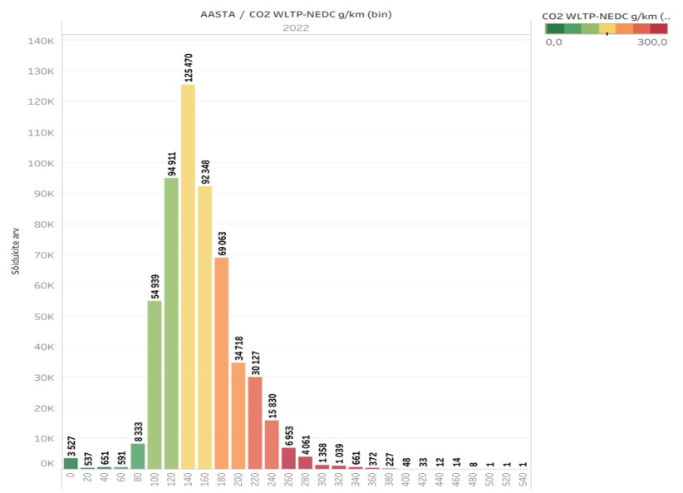

Mootorsõidukimaksu mudelid tuginevad sõiduki CO2 g/km eriheitele või mootori võimsusele. Mõlemaid on lisanäitajatega eristatud, et saavutada mootorsõidukimaksu poliitilisi eesmärke.

Mootorsõidukimaksu kliimaeesmärke ei ole võimalik saavutada kütuseaktsiisi määra tõstmisega. Kütuseaktsiisi tõstes seaksime tugeva surve alla transpordisektori, tööstuse ja Eesti konkurentsivõime. Kuna see küsimus on automaksuteemalistes aruteludes korduvalt tõusetunud, et miks kehtestada uus maks ja mitte lihtsalt tõsta kütuseaktsiise, siis see väärib põhjalikumat lahtiseletust.

Nii mootorikütuste kui ka kütteainete aktsiisipoliitikat liikmesriikides on seni mõjutanud eelkõige Euroopa Liidu kohustuslikud alammäärad, mis peegeldavad liikmesriikide vahelist kokkulepet aastast 2003. Seda kokkulepet võib pidada eelkõige poliitiliseks, mis ei arvestanud üldse erinevate kütuste tarbimise keskkonnamõju, pigem käsitleti aktsiisi kui riigieelarve tulude teenimise vahendit.

Kuivõrd aktsiisi alammäärad on ajas oma mõju oluliselt kaotanud ning teatud energiatoodete puhul kas marginaalsed või väga madalad (kõik kütteainena kasutavad kütused ja elektrienergia), siis on liikmesriigid olnud võrdlemisi vabad aktsiisipoliitikat kujundama lähtuvalt siseriiklikest kaalutlustest.

Praktikas maksustavadki liikmesriigid kõrgemalt transpordikütuseid ja madalamalt kütteainetena ning

elektrienergia tootmiseks kasutatavaid energiatooteid. Tavaliselt on aktsiisist üldse vabastatud taastuvad ja vähese süsinikusisaldusega energiakandjad, eelkõige tahked biokütused, samuti hüdroenergia, päikeseenergia ja tuuleenergia. Vedelatele biokütustele rakendatakse tihti aktsiisisoodustusi, samuti on levinud aktsiisisoodustuste rakendamine energiamahukale tootmisele.

Ka Eestis ei ole energiatoodete maksustamisel lähtutud nende energiasisaldusest ja mõjust keskkonnale, mis tuleneb fossiilkütuste põletamisel tekkivatest kasuhoonegaasidest ja muudest õhuheitmetest. Aktsiisiga maksustamisel on lähtutud eelkõige EL aktsiisi alammääradest ja pole arvestatud fossiilsete kütuste negatiivse keskkonnamõjuga.

Mootorikütuste madalal aktsiisil on mitmeid põhjusi. Esiteks on nende kütuste peamine tarbija ettevõtlussektor ning mõnes sektoris moodustab mootorikütus arvestatava osa kogukuludest (näiteks transpordisektor). Kütuseaktsiisi tõstmine mõjutaks nende ettevõtete rahvusvahelist konkurentsivõimet. Kütuseaktsiisi tõstmine liiga suureks võrreldes lähiriikidega tekitab ka stiimuli piirikaubanduse tekkeks, mis vähendaks maksulaekumist.

Mootorsõidukimaksul on võrreldes kütuseaktsiisiga teine maksubaas ning võimaldab õige disaini korral saavutada muid eesmärke kui need, mida võimaldab kütuseaktsiis. Mootorsõidukimaksu saab palju ulatuslikumalt eristada sõiduki tüübi, väärtuse või mõne muu näitaja lõikes, et täpsemini sihitult soosida või pärssida sellist käitumist nagu poliitikakujundajal eesmärkide täitmiseks vajalik on.

#### 9.2. Mootorsõidukimaksu mudelid A ja B

Selles alapeatükis on kaks mudelit mootorsõidukimaksu kehtestamiseks. Maksumudelites ei ole erinevust maksu objekti, maksumaksja, maksu saaja ja tasumise korra/tähtpäeva puhul. Mudelite erinevus seisneb sõiduki parameetrites, mille põhjal maks leitakse. Rahaliselt tulemused ei ole väga erinevad. Seega, ühisosana on mõlema mudeli puhul samad:

* **maksu objekt** – kuni 3,5-tonnine, registreerimiskohustusega M1 ja M1G ning N1 ja N1G kategooria sõiduauto või kaubik ja L3e–L7e sõiduk (vt pikemalt p 9.3);
* **maksumaksja** – mootorsõidukimaksu maksja on isik või ettevõte, kes on kantud Liiklusregistrisse selle sõiduki omanikuna. Kui sõidukit kasutatakse vastutava kasutuskorra alusel (nt liisingulepingu alusel), on maksu maksja vastutav kasutaja;
* **maksu saaja** – maks laekub riigile;
* **maksu administreerimine, tasumise kord ja tähtpäeva kirjeldus** – vt pikemalt p 9.5.

|  |
| --- |
| **MUDEL A** |
| **Peamised eesmärgid ja loogika**    Mudel A kasutab registreerimismaksu komponentidena CO2 ja sõiduki tühimassi ning vanust; aastamaksu puhul mootori võimsust (kilovattides), tühimassi ja vanust. Mõlemal juhul lisandub baasosa. Selline komponentide valik on tehtud järgmistel kaalutlustel.    Kuna selle maksu peamine eesmärk on keskkonna säästmine, siis on mudelis A valitud komponentidega üritatud võimalikult hästi tegeleda sõiduki keskkonnajalajäljega kogu selle eksisteerimise jooksul ehk sõiduki koormusega keskkonnale selle tootmisel, tarbimisel ja utiliseerimisel, nii globaalselt kui lokaalselt. Sõiduki kogu negatiivne keskkonnamõju ei ole taandatav üksnes CO2 heitkogusele selle kasutuse kestel. Lisaks hõlmab see teede- ja tänavavõrgu kasutust jmt, rääkimata sõiduki tootmise ja hiljem romu kasutuse keskkonnamõjust. |

Kuna igal toodetud sõidukil on keskkonnamõju, kasutatakse läbivalt **baasosa** komponenti. Sõidukid väiksema CO2 eriheite näiduga tasuvad mootorsõidukimaksu vähem või elektrisõidukid ilma selle komponendita üldse mitte, samuti võib vanusekomponent maksu oluliselt vähendada, mistõttu baasosa on sel juhul suunatud maksu miinimumtaseme säilitamisele.

**CO2 eriheite näit** on laialt levinud sõidukite maksustamise alus (enamasti kombinatsioonis auto hinnaga kas otse või kaudselt), kuigi see näit iseloomustab kitsalt ühe kasvuhoonegaasi emissiooni sõiduki juures selle kasutamise ajal. See ei võta arvesse sõiduki tootmise ega tarbimise kogu koormust keskkonnale (ega sõidukit käitava elektritootmise viisi). Keskendumine vaid CO2 näidule jätab välja kõik kohalikud keskkonnamõjud.

Sõiduki **tühimass** on näitaja, mis kirjeldab hästi selle tootmiseks kulutatud maapõue ressursse, energiat ja muud keskkonnamõju. Ühtlasi iseloomustab mass auto koormust kohalikele teedele ning kasutamisel tekkivaid tolmuosakesi (teepind, rehvid, pidurid), seega mõju inimtervisele. Pole kahtlust, et kergema auto liikumapanemiseks kulub ka vähem energiat. Uuringud[26] on leidnud, et üleminek väiksemate (kergemate) autodega sõitmisele annab transpordisektoris keskkonnamõju vähendamisele (kõigis mõjukategooriates) sarnase tulemuse kui elektriautodele üleminek. Seega hõlmab tühimass auto keskkonnamõju nii tarbimiskohas kui tootmise juures ning aitab täita kliimaeesmärke.

Tühimassi ühe kriteeriumina kasutamise hea omadus on ka see, et selle kasutamisel ühe komponendina (kombinatsioonis CO2 näidu või mootori võimsusega) on võimalik samasse maksuvalemisse hõlmata nii fossiilseid kütuseid kui elektrit kasutavad sõidukeid, samuti hübriidid (mille CO2 näit on null või väike, aga mille keskkonnakoormus tervikuna on siiski arvestav). Elektrisõidukite akud teevad elektriautod oluliselt raskemaks võrreldes sama suurte bensiini- ja diiselautodega, kuid madal või olematu CO2 näit võimaldab siiski nende ostmist soovi korral maksu ühe arvestuskomponendina kasutusel soodustada.

Lisaks keskkonnale aitab tühimass kaudselt arvestada ka omaniku **maksevõimega**, kuna kallimad autod on üldiselt raskemad. Maksevõime arvestamine on oluline iga maksu juures ja paljudes riikides tehakse seda auto registreerimismaksu puhul auto turuväärtust arvestades. Praegu ei ole plaanis Eestis sõidukite hinnapõhist maksustamist rakendada selle kuluka administreerimise tõttu. Seetõttu tuleb leida teisi võimalusi auto hinna ja sedakaudu omaniku maksevõime arvestamiseks.

**Mootori võimsuse** kaasamisel aastamaksu valemisse on lähtutud kahest argumendist. Esiteks on mootori võimsus paremini seotud auto hinnaga kui CO2 eriheite näit, mis võimaldab kaudselt rakendada maksevõime põhimõtet. Teiseks on mootori võimsus registris kirjas kõigi autode jaoks, samas kui CO2 näit vaid uuemate puhul. Võimsuse kasutamine aastamaksu määramisel teeb maksu määramise lihtsamaks, läbipaistvamaks ja lisaks on võimsus heas seoses CO2 näiduga. Vähetähtis ei ole ka asjaolu, et suurem võimsus tähendab otseselt rohkem saastavaid heitmeid.

**Sõiduki vanus** on aastamaksu leidmise valemis võimalus selleks, et kaudselt arvestada omaniku **maksevõimega**. Eeldame, et valdav enamik inimesi sõidab endale võimetekohase autoga ehk uuemat autot saavad lubada jõukamad inimesed ja vanematega sõidetakse olude sunnil, seda igas hinna- ja suurusklassis. Mootorsõidukimaksu eesmärk ei ole autoturult välja tõrjuda inimesed, kes endale uut autot lubada ei saa.

Mootorsõidukimaks on saanud kriitikat, kuna ühistranspordi teeninduspiirkonnast väljas (maapiirkondades) elavatel/töötavatel inimestel on auto kasutamine hädavajalik. **Sõidukimaksu geograafiline eristamine** ja tulemuslik rakendamine on keeruline, mistõttu tegeletakse selle küsimusega maksevõime kaudse arvesse võtmisega maksu määramisel.

### Disain ja valikukohad

Mootorsõidukimaks koosneb kahest komponendist – ühekordsest registreerimismaksust ja aastamaksust.

**Registreerimismaks** koosneb baasosast, CO2, tühimassi ja vanuse komponendist. Esimeste põhjal leitud maksu on võimalik vähendada sõltuvalt sõiduki vanusest. Vanuse komponent hakkab maksu vähendavat mõju avaldama 5-aastastele ja vanematele sõidukitele, kus see regresseerub kuni 15-aastaste sõidukiteni. See tähendab, et 15 aastase sõiduki eest tasutakse 10% sõiduki CO2 ja massi alusel arvutatud maksust. 15–20 aastastel sõidukitel püsib vanusekomponendi mõju 10%-l ja üle 20 aastased sõidukid maksavad üksnes maksu baasosa. CO2 komponendi osakaal on keskmiselt 80% ja tühimassil 20% (nende kahe komponendi summast), kuid need suhted ei ole fikseeritud. Maks peaks suunama inimeste valikuid uue sõiduki ostmisel keskkonda igas mõttes säästvamate mudelite suunas.

**Aastamaks** koosneb baasosast, võimsuse, tühimassi ja vanusekomponendist. Esimeste põhjal leitud maksu on võimalik vähendada sõltuvalt auto vanusest. Võimsuse komponendi osakaal on u 70% ja tühimassil 30% (nende kahe summast), kuid suhted ei ole fikseeritud. Aastamaks ei suuna inimeste valikuid oluliselt, kuna on piisavalt väike auto muude jooksvate kuludega võrreldes.

### Maksumäärad ja koefitsiendid

**Registreerimismaks** leitakse sõiduki võimsuse, tühimassi ja vanuse (vt selgitus eelnevas lõigus) põhjal, millele lisandub baasosa.

Baasosa: 300€

CO2 komponent: 0–100 g/km = 1€/g

100–300 g/km = 1–25€/g (progressioon 10 g sammudega)

300+ g/km = 25€/g

Tühimassi komponent: 0–1200 kg = 10€/100kg

1200–3500 kg = 10–50€/100kg (progressioon 50 kg sammudega)

Vanuse komponent: 1–5 a 100%

5–15 a 100–10% (regressioon 1 a sammudega)

15–20 a 10%

20+ a 0%

**Aastamaks** leitakse sõiduki võimsuse, tühimassi ja vanuse põhjal, millele lisatakse baasosa. Sõiduki võimsus (kilovatid) korreleerub positiivselt sõiduki hinnaga. Vanem sõiduk viitab üldiselt omaniku väiksemale maksevõimele ja väljendab kaudselt maksevõimet. Samuti korreleerub võimsus positiivselt CO2 eriheitega ja on kõigil sõidukitel registris olemas. Vanuse komponent vähendab võimsuse ja tühimassi põhist osa sõltuvalt sõiduki vanusest.

Baasosa: 30€

Võimsuse komponent: iga 1 kW = 1€

Tühimassi komponent: iga 100 kg = 3€

Vanuse komponent: 1–5 a 100%

5–15 a 100–10% (regressioon 1 a sammudega)

15–20 a 10%

20+ a 0%

|  |
| --- |
| **MUDEL B** |
| **Peamised eesmärgid ja loogika**    Väljatöötamiskavatsuse alapunktis 4 on kirjeldatud erinevaid keskkonnaregulatsioone ning eesmärke. Selles jaotises avatakse seda valdkonda veel enam.    IPCC[27] ütleb, et kliimamuutustega tegelemisel või mittetegelemisel on oluline arvestada sellega, et kliimamuutuse suurus ka loeb (suurem muutus on suurem probleem), mistõttu iga väike panus kasvuhoonegaaside vähendamise suunas loeb ja panustab suurema eesmärgi saavutamisse. Eestil on konkreetsed riiklikud kasvuhoonegaaside vähendamise eesmärgid, mille täitmisse saab vastavalt disainitud sõiduki maksustamisega panustada. Iga mootorsõidukimaksuga vähendatud süsinikuheitmete kogus vähendab riigi ja erasektori kulutusi ja pingutusvajadust mõnes muus asjassepuutuvas valdkonnas.    EEA ja EPA soovitavad autopargi elektrifitseerimist.[28] Selgitatakse, et elektriautode panus kliima soojenemisse on väiksem kui sisepõlemismootoriga autodel, seda ka juhul, kui arvestada autode toomist, kasutamist ja käitlemist pärast kasutamist. Elektriautodele üle minnes väheneb süsinikuheide kütuse põletamisest. Et efekti suurenda, on oluline ka nn „roheline“ energiatootmine. Elektritootmine läheb rohelisemaks ning ka Eestil on eesmärk liikuda energiatootmise suunas, mis kasutab rohkem taastuvaid allikaid.[29]    Peaaegu kõik EL riigid maksustavad autosid (vt joonis 4). Enamus riike soodustavad läbi maksusüsteemi just elektriautosid, ning enamus ka maksavad neile läbi selle peale. Kuigi maksusüsteemid on detailides erinevad, kasutab enamus EL riike maksustamise alusena autode CO2 emissioone.[30] Need emissioonid on peamine akuutne autode negatiivne välismõju, ning selle lahendamine on ajakriitiline.[31]    **Joonis 4.** EL automaksusüsteemide võrdlus, eraautod    Allikas[: https://www.transportenvironment.org/discover/the-good-tax-guide/.](https://www.transportenvironment.org/discover/the-good-tax-guide/) |

Eestis registreeritud uued sõiduautod on ühed EL CO

2

-

mahukamaid (

vt joonis

5

,

)

mis viitab sellele, et selle

näitaja kasutamine maksustamise alusena

pöörab tähelepanu

probleemi teravik

ule

.

**Joonis**

**5**

. Uute auto

de süsinikuheide Euroopas, 2021

Allikas: EEA (

[k](http://co2cars.apps.eea.europa.eu/?source=%7B%22track_total_hits%22%3Atrue%2C%22query%22%3A%7B%22bool%22%3A%7B%22must%22%3A%5B%7B%22constant_score%22%3A%7B%22filter%22%3A%7B%22bool%22%3A%7B%22must%22%3A%5B%7B%22bool%22%3A%7B%22should%22%3A%5B%7B%22term%22%3A%7B%22year%22%3A2021%7D%7D%5D%7D%7D%2C%7B%22bool%22%3A%7B%22should%22%3A%5B%7B%22term%22%3A%7B%22scStatus%22%3A%22Provisional%22%7D%7D%5D%7D%7D%5D%7D%7D%7D%7D%5D%7D%7D%2C%22display_type%22%3A%22tabular%22%7D)

[lin](http://co2cars.apps.eea.europa.eu/?source=%7B%22track_total_hits%22%3Atrue%2C%22query%22%3A%7B%22bool%22%3A%7B%22must%22%3A%5B%7B%22constant_score%22%3A%7B%22filter%22%3A%7B%22bool%22%3A%7B%22must%22%3A%5B%7B%22bool%22%3A%7B%22should%22%3A%5B%7B%22term%22%3A%7B%22year%22%3A2021%7D%7D%5D%7D%7D%2C%7B%22bool%22%3A%7B%22should%22%3A%5B%7B%22term%22%3A%7B%22scStatus%22%3A%22Provisional%22%7D%7D%5D%7D%7D%5D%7D%7D%7D%7D%5D%7D%7D%2C%22display_type%22%3A%22tabular%22%7D)

[)](http://co2cars.apps.eea.europa.eu/?source=%7B%22track_total_hits%22%3Atrue%2C%22query%22%3A%7B%22bool%22%3A%7B%22must%22%3A%5B%7B%22constant_score%22%3A%7B%22filter%22%3A%7B%22bool%22%3A%7B%22must%22%3A%5B%7B%22bool%22%3A%7B%22should%22%3A%5B%7B%22term%22%3A%7B%22year%22%3A2021%7D%7D%5D%7D%7D%2C%7B%22bool%22%3A%7B%22should%22%3A%5B%7B%22term%22%3A%7B%22scStatus%22%3A%22Provisional%22%7D%7D%5D%7D%7D%5D%7D%7D%7D%7D%5D%7D%7D%2C%22display_type%22%3A%22tabular%22%7D)

.

**Madala või nullemissiooniga sõidukite toetamise loogika**

MIT analüüs

34

näitab, et elektriauto on igas autoklassis kõige väiksemate kliimagaaside emissiooniga (

vt

joonis

6

).

Analüüsis on arvestatud heitmeid üle autode elutsükli. Kuna elektriautode tootmine kasutab

materjale, nagu muude autode tootmine ja kõiki

d

e autode käitle

mine pärast kasutamist on omaette

keskkonnakoormusega, ei ole elektriautod täielikult nö keskkonnasõbralikud (näiteks võrreldes

jalutamisega). Küll aga on oluline see, et paljude teadlaste hinnangute ja institutsionaalsete soovituste

järgi on elektriautod

tervikuna keskkonda säästvamad ja väiksema mõjuga kliimamuutusele. Teisisõnu,

nende negatiivne välismõju on väiksem, mistõttu on loogiline nende tarbimist läbi maksusüsteemi

toetada

võrreldes saastavamate autodega

. Auto kasul

ik eluiga on väga pikk, ligi 20

aastat, mistõttu on igal

säästlikul autoparki lisandunud autol oluline mõju autopargi kui terviku keskkonnakoormusele. Ka

teistpidi vaadatuna, iga toodetud saastav auto jääb saastama tõenäoliselt kogu oma kasuliku eluea

jooksul, kas siin Eestis või mujal.

Ostuotsusel on pikk mittetagasipööratav negatiivne välismõju.

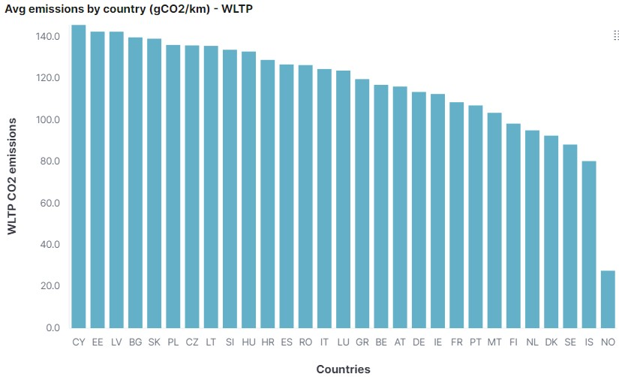

34 [https://pubs.acs.org/doi/full/10.1021/acs.est.6b00177.](https://pubs.acs.org/doi/full/10.1021/acs.est.6b00177)

**Joonis**

**6**

. Sõiduautode süsinikuheide üle e

lutsükli ning auto omamise kulu

Allikas

[:](https://pubs.acs.org/doi/full/10.1021/acs.est.6b00177)

[https://pubs.acs.org/doi/full/10.1021/acs.est.6b0017](https://pubs.acs.org/doi/full/10.1021/acs.est.6b00177)

[7](https://pubs.acs.org/doi/full/10.1021/acs.est.6b00177)

[.](https://pubs.acs.org/doi/full/10.1021/acs.est.6b00177)

Maksustamise puhul on oluline silmas pidada, et elektriautod on üldiselt kallimad soetada

(

kuid

o

davamad omada

)

, mis vähendab stiimulit neid sõiduvahendina eelistada. Enamikus Eesti kodudes pole

elektriautodele ka laadimisvõimalusi, mille tekitamine on täiendav kulu elektriautode omamisel. Teiselt

poolt pakub riik taotluspõhiseid toetusi elektriautode

soetamiseks

35

ning ka finantseerijad pakuvad

soodsamat intressi

.

36

Elektriautode mudelivalik on üld

iselt väiksem ning järelturg

ahtam, kuid olukord paraneb. Uusi mudeleid

tuleb pidevalt juurde ning juba praegu on valikus mudeleid igas hinna

-

ja suuruskla

ssis (

vt

joonis

7

).

Tasub

mä

rkida, et MIT mudeli komponendid

on

seatud

USA järgi ning ei pruugi täpse

lt võrrelda autode omamise

kulu. M

udel võimaldab

siiski

komponente

muuta Euroopa ja Eesti s

ituatsiooni rohkem arvestavaks.

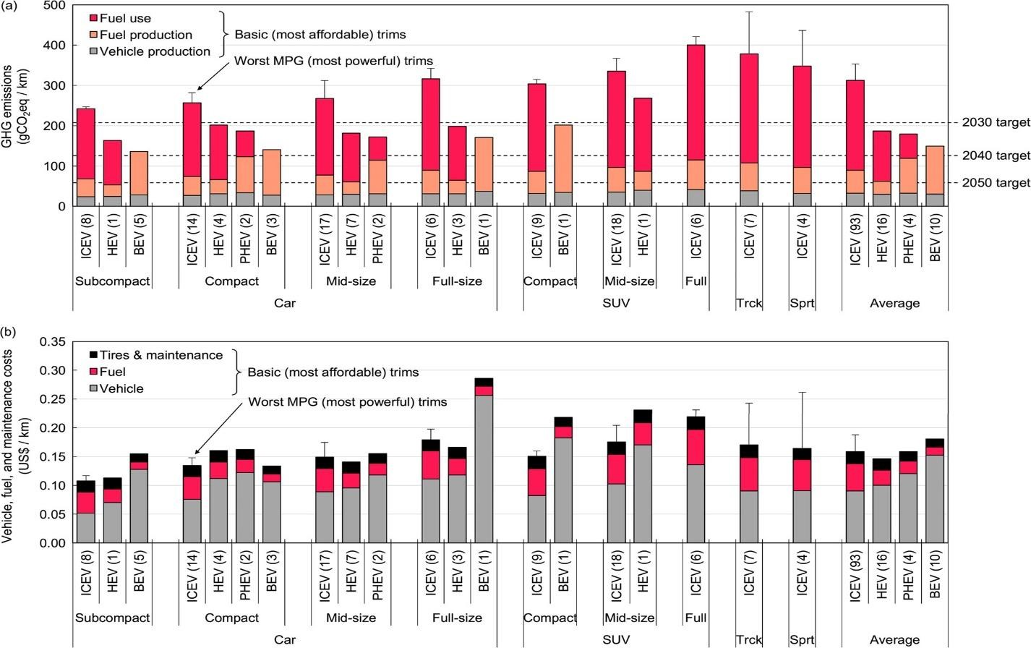

1. [https://kik.ee/et/toetatavad-tegevused/nullheitega-soidukite-ostutoetus.](https://kik.ee/et/toetatavad-tegevused/nullheitega-soidukite-ostutoetus)
2. [https://www.seb.ee/eraklient/laenud/liising?utm_source=google_search&utm_campaign=AO-liisinggreen&utm_content=utm_cons_priv_PLLG_cpc_EE__&utm_p=PLLG&s_kwcid=AL%2111653%213%21641313371171%21b%21%21g%21%2 1elektriauto%20liising&utm_term=elektriauto%20liising](https://www.seb.ee/eraklient/laenud/liising?utm_source=google_search&utm_campaign=AO-liising-green&utm_content=utm_cons_priv_PLLG_cpc_EE__&utm_p=PLLG&s_kwcid=AL%2111653%213%21641313371171%21b%21%21g%21%21elektriauto%20liising&utm_term=elektriauto%20liising)[; https://www.swedbank.ee/business/finance/leasing/car?language=EST.](https://www.swedbank.ee/business/finance/leasing/car?language=EST)

**Joonis 7**

. MIT

automudelite ülevaade, auto omamise kulu ja süsinikuh

eide üle elutsükli (kuvatõmmis)

Allikas

[:](https://www.carboncounter.com/?federal_refund=dont_apply#!/explore)

[y](https://www.carboncounter.com/?federal_refund=dont_apply#!/explore)

[https://www.carboncounter.com/#!/explore?federal_refund=dont_appl](https://www.carboncounter.com/?federal_refund=dont_apply#!/explore)

[.](https://www.carboncounter.com/?federal_refund=dont_apply#!/explore)

Elektriautode järelturu laienemine on üks võimalus suurendada elektriautode kättesaadavust laiemale

elanikkonnale. Selle üks eeldusi on esialgu piisavalt suurel hulgal uute elektriautode müüki siin. Elektri

-

autode eluiga on ü

sna pikk, akude peamine eluiga lühendav tegur on suur kuumus, mis ilmselt Eestis pole

kõige suurem probleem

.

37

On leitud, et elektriautode eluiga võib olla sama pikk, kui bensiinimootoriga

autodel, või isegi pikem

.

38

Elektriautode puhul tasub välja tuua k

a seda, et nende kasutamisest tulenevad muud välisõhku saastavad

ained puuduvad (NOx, HC) või on üldiselt väiksemad (PM2,5, PM10), seda eelkõige seetõttu, et ei teki

põlemisest tekkivat saastet (

vt joonis

8

).

Elektriautosid loetakse ka vaiksemaks, eriti vä

iksematel kiirustel.

Peen

osakeste ja müra argumendid on tugevamad linnakeskkonnas, kus autode kontsentratsioon on

suurem.

**Joonis**

**8**

. Sõiduautode kasutami

sest õhku paisatud peenosakesed

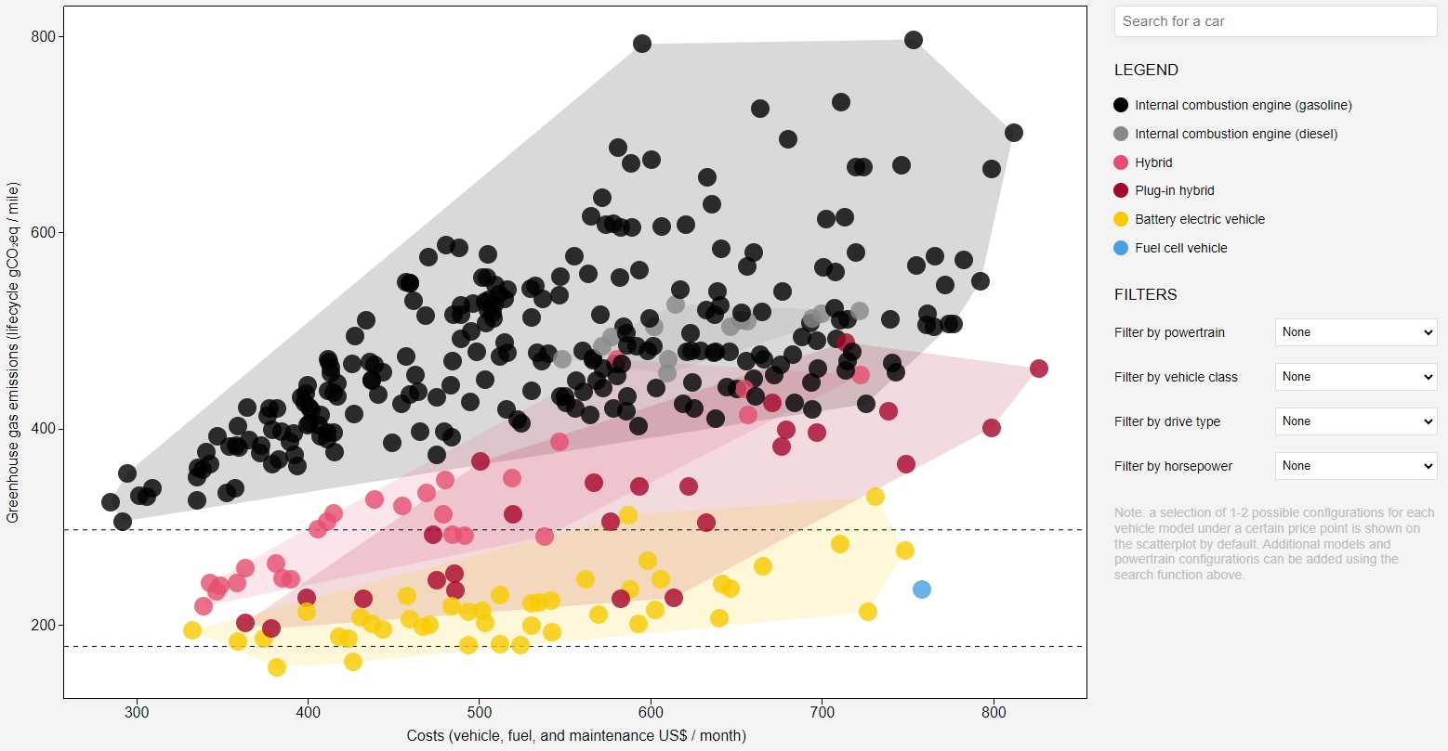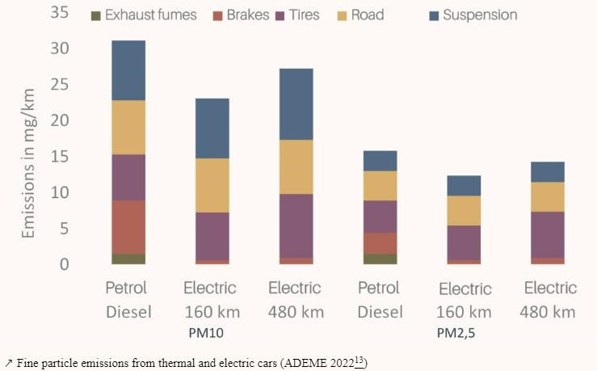

1. <https://www.jdpower.com/cars/shopping-guides/how-long-do-electric-car-batteries-last>
2. <https://www.lifewire.com/do-evs-last-as-long-as-gasoline-cars-5202392>

Allikas[: https://www.polytechnique-insights.com/en/columns/planet/are-electric-cars-a-truly-sustainablesolution/.](https://www.polytechnique-insights.com/en/columns/planet/are-electric-cars-a-truly-sustainable-solution/)

Kokkuvõttes on selle variandi eesmärk läbi kõrgema maksustamise suunata inimesi tegema sõiduki valikul keskkonnasõbralikemaid otsuseid (vt joonis 9).

**Joonis 9**. CO2-põhise sõidukimaksu üldine loogika

### Disain ja valikukohad

Sarnaselt mudeliga A koosneb mudel B kahest osast – registreerimismaksust ning aastamaksust. Suurem mõju keskkonnahoidliku käitumise suunas on registreerimismaksul. Seda nii teaduskirjanduse põhjal[32] kui ka sellest tulenevalt, et registreerimisemaksu baas on väiksem kui aastamaksul, mistõttu registreerimismaks peaks olema suurem. Samuti on registreerimismaks ühekordne ning kohene, mitte ei jagune ühtlaselt pika aja peale. Inimesed võtavad üldiselt kaugemas tulevikus tekkivaid kulusid vähemal määral arvesse oma otsuste tegemisel, kui koheseid.

### Registreerimismaksu valikukohad

Esimene **valikukoht** on otsustada, kas keskkonnasäästlikumad autotüübid on täielikult maksuvabad või kehtib kõigile sõidukitele maksu miinimumtase. Esimesel juhul oleks eesmärk maksimeerida käitumise suunamist ja saata tarbijatele võimalikult selge signaal. Teisel juhul oleks eesmärk laiendada maksubaasi ning ühtlustada maksulaekumist. Tulevikku suunatult on maksu miinimumtase rohkem põhjendatud, et leevendada maksubaasi vähenemisest tingitud eelarveriske ning samuti on ilmselt lihtsam seda miinimumtaset tulevikus tõsta, kui maksust kogutav riigi tulu hakkab vähenema, eeldusel, et madalamalt maksustatud säästlike sõidukite osakaal jõudsalt kasvab. Ka mudel B lähtub maksu miinimumtasemest.

Teine **valikukoht** on otsustada, kas maksul on lisaks miinimumtasemele ka mingi muu lävend. Euroopa autotootjatele kehtib nõue toota sõidukeid, mille keskmine CO2 heitmekogus on alla 95 g/km. Et rohkem eristada keskkonnasäästlikke autosid vähemsäästlikest, maksimeerides oodatud käitumuslikku muutust, võib kehtestada selge lävendi, millest alates maksuvalem rakenduma hakkab. Euroopa autotootjatele kehtestatud nõue on selleks sobilik kahel põhjusel. See nõue on ajas muutuv, karmistub üle aja, jõudes 2030. aastaks 68 g/km. See aitab tagada seda, et maksulaekumine jõudsalt ei väheneks ning aitab ka üldiselt maksumäärasid ilma valikuliste otsusteta (ja kaasnevate vaidlustega) ajakohastada. Lisaks on see nõue N1 ja N1G kategooria sõidukitele leebem (CO2 147 g/km), mis aitab leevendada ettevõtlusele

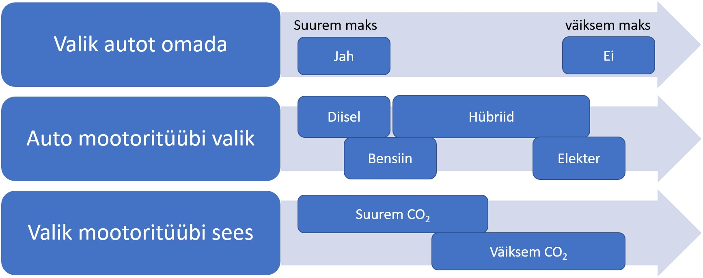

langevat maksukoormust, kes on nende kategooriate peamised kasutajad. Samal ajal ei ole nad maksust täielikult vabastatud, mis on ka põhjendatav, sest nende sõidukitel on negatiivne välismõju, nagu kõigil teistel.

Kolmas **valikukoht** on maksu üldine progressioon ehk sisuliselt valik selle vahel, kas kõrgem baastase ja laugem progressioon või madalam baastase ja suurem progressioon, sama eelarvetulu piires. Täiendavalt on võimalik ka progressiooni varieerida üle skaala. Ettepanekus on lähtutud põhimõttest, et progressioon oleks kõige suurem selles vahemikus, kuhu langeb kõige rohkem sõidukeid. Selliselt on oodatud käitumuslik mõju kõige suurem.

Neljas **valikukoht** on, kas eristada maksustamisel sõidukeid mootoritüübi järgi? Diiselmootoriga sõidukite keskkonnamõju bensiinimootoriga sõidukitega võrreldes on viimasel ajal hinnatud suuremaks. Seda seetõttu, et diiselmootorid emiteerivad muid keskkonnale ja inimestele ohtlikke heitmeid[33]. Diislikütuse täiendava maksustamise kasuks räägib ka see, et diislikütus on madalamalt maksustatud (lisaks sellele, et kilomeetri läbimise kütusekulu on keskmiselt väiksem), mis muudab nende ostmise atraktiivsemaks tarbijatele. Seda näeme ka autode esmaregistreerimise statistikast, 2022. aastal Eestis esmaregistreeritud M1 ja M1G kategooria autodest olid 48% diiselmootoriga, 30% bensiinimootoriga. Sealjuures on diisel rohkem eelistatud just kasutatud autode ostjate seas, 2022. aastal olid 71% kasutatud esmaregistreerimistest diiselmootoriga sõidukid. Nende sõidukite keskmine vanus oli 8,4 aastat. Et tekitada erisus, võiks automaksu korrutada koefitsiendiga 1,2[34] kui tegemist on diiselmootoriga autoga, seda nii registreerimis- kui ka aastamaksu puhul. Võib kaaluda ka gaasiautodele (CNG) soodustuse tegemist (näiteks koefitsient 0,8), sest neid peetakse üldiselt sisepõlemismootoritest kõige vähem keskkonda saastavaks. Selliste autode hulk on hetkel väga väike. Praegu neid komponente arvesse võetud ei ole.

### Maksumäärad

**Registreerimismaksu** CO2 komponent[35] rakenduks alates CO2 tasemest 95 g/km ning kasvaks ühtlaselt progresseeruvalt kuni tasemeni CO2 200 g/km. Maksumäära baastase on 0 eurot CO2 g/km kohta ning maksimumtase on 15 eurot CO2 g/km kohta.

**Registreerimismaks kuni 95 g/km CO2**

𝑅𝑒𝑔𝑖𝑠𝑡𝑟𝑒𝑒𝑟𝑖𝑚𝑖𝑠𝑚𝑎𝑘𝑠 (0; 95) = 300

**Registreerimismaks vahemikus 95–200 g/km CO2**

𝑅𝑒𝑔𝑖𝑠𝑡𝑟𝑒𝑒𝑟𝑖𝑚𝑖𝑠𝑚𝑎𝑘𝑠 (95; 200) = 300 + 𝐶𝑂2 × (𝐶𝑂2 − 95) × 15⁄105

### Registreerimismaks üle 200 g/km CO2

𝑅𝑒𝑔𝑖𝑠𝑡𝑟𝑒𝑒𝑟𝑖𝑚𝑖𝑠𝑚𝑎𝑘𝑠 (200; ∞) = 300 + 𝐶𝑂2 × 15

N1 kategooria sõiduketele oleks analoogne maksumäärade progressioon, alguspunktiga 147 g/km.

2022. aastal oli keskmine esmaregistreeritud sõiduauto CO2 näitaja 155 g/km. Sellisel juhul oleks maks 300 + 155 * 60 * 0,143 = 1629 eurot. ELis registreeritud keskmine uus auto on CO2 näitajaga 115 g/km.

Sellise auto ostul oleks maks 629 eurot ehk 1000 euro võrra väiksem. Elektriautod (ja kõige säästlikumad

hübriidid[36]) oleksid maksustatud miinimummääraga 300 eurot. Väga väike osa praegusest autode esmaregistreerimisest moodustavad bensiini- või diiselmootoriga autod, mille CO2 näitaja on alla 95 g/km. Saastav auto näiteks CO2 näitajaga 250 g/km maksaks esmaregistreerimisel 4050 eurot.

Tabelis 2 toodud auto omamiskuluga võrreldes oleks mootorsõiduki registreerimismaksu osakaal väike. Näide I põhjal oleks keskmise sõiduki registreerimismaks 19% aastasest auto omamise kulust (1629/(12*708)), EL keskmine auto 7% aastasest kulust. Miinimummääras mootorsõiduki registreerimismaks oleks 3,5% näide I auto omamise aastasest kulust. Auto täisostuhinnaga võrreldes oleks registreerimismaksu suurus veel väiksem, näide I põhjal 6%, kui on keskmine esmaregistreeritud auto, ja veel vähem keskmise uue esmaregistreeritud auto korral.

**Aastamaks** lähtub sarnasest loogikast ja valikukohtadest ning on selles variandis disainitud analoogselt registreerimismaksuga, kuid tulenevalt palju suuremast maksubaasist ja jooksvast iseloomust on väiksemate määradega (10 korda väiksem).

**Aastamaks kuni 95 g/km CO2**

𝐴𝑎𝑠𝑡𝑎𝑚𝑎𝑘𝑠 (0; 95) = 30

**Aastamaks vahemikus 95–200 g/km CO2**

𝐴𝑎𝑠𝑡𝑎𝑚𝑎𝑘𝑠 (95; 200) = 30 + 𝐶𝑂2 × (𝐶𝑂2 − 95) × 1,5⁄105

### Aastamaks üle 200 g/km CO2

𝐴𝑎𝑠𝑡𝑎𝑚𝑎𝑘𝑠 (200;∞) = 30 + 𝐶𝑂2 × 1,5

Analoogselt registreerimismaksuga oleks aastamaksu suhe sõiduauto omamiskuludesse näide I põhjal keskmise auto puhul 1,9% aastasest omamiskulust (163 eurot), EL keskmise auto puhul 0,7% ning miinimummääras auto puhul 0,35%.

**Vanusekoefitsient.** Sõidukite vanuse suurenedes väheneb nende turuväärtus ja see on tugevas korrelatsioonis ka sõidukiomanike maksevõimega. Maksu kehtestamisel peab maksevõimega arvestama, sest vastasel juhul ei pruugi see maks olla kõigile jõukohane. Sarnaselt mudeliga A rakendatakse mudelis B vanusekoefitsienti nii registreerimis- kui aastamaksu puhul, regressioon on sama:

Vanuse komponent: 1–5 a 100%

5–15 a 100–10% (regressioon 1 a sammudega)

15–20 a 10%

20+ a 0%

#### 9.2.1. Probleemkohad ja võimalikud lahendused

**Kahanev maksubaas.**Pikemas perspektiivis, kui säästlike sõidukite osakaal kasvab, vähendab see samade maksumäärade juures maksulaekumist. See on arusaadav argument, kuid jätab kõrvale hetkeolukorra ning võimaluse keskkonna seisukohalt olukorda parandada praegu ja lähitulevikus. Hetkel on elektriautode osakaal Eestis üks ELi väiksemaid (vt joonis 10) ning see ei muutu üleöö. Soome kehtestas CO2-põhise automaksu 2008. aastal ning on kahaneva maksubaasi probleemi ette jõudnud alles praegu, rohkem kui 10 aastat hiljem. Soome registreerimismaksu laekumine oli kõige suurem 2018. aastal. Seal on ka maksumäärasid vähendatud. Täiendavalt on võimalik maksumäärad panna ajas kasvama ning sõltuma keskkonnaeesmärkide täitmisest. Näiteks, sätestatakse, et kui elektriautode

osakaal ületab mingi osakaalu, vaadatakse mootorsõidukimaksu loogika üle. Tasub ka silmas pidada, et isegi, kui elektriautode osakaal esmaregistreerimiste puhul võrreldes praegusega hüppeliselt suureneks, näiteks kui järgmise 10 aasta puhul oleks nende osakaal esmaregistreerimistest 50% praeguse 3% asemel, jõuaksime kümne aastaga autopargini, millest vaid kolmandik on elektriautod.

**Joonis 10**. Uute elektriautode osakaal EL-is, 2021

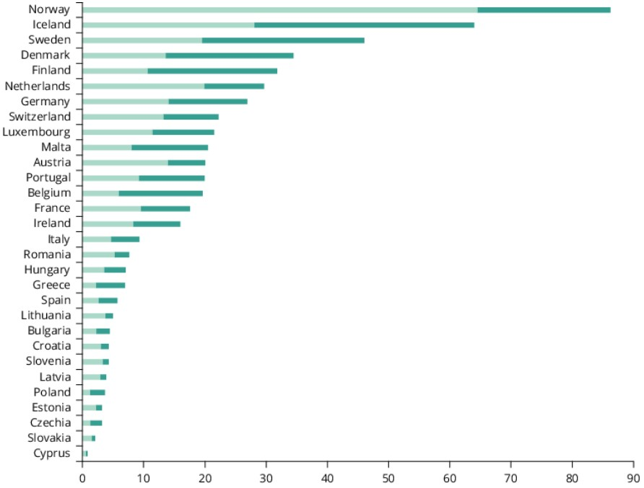

Allikas: [https://www.eea.europa.eu/ims/new-registrations-of-electric-vehicles.](https://www.eea.europa.eu/ims/new-registrations-of-electric-vehicles)

**Elektriautode laadimistaristu*.*** Elektriautode laadimistaristu on Eestis vähe arenenud ning on välja toodud, et kui elektriautode osakaal peaks oluliselt kasvama, võib see olla suureks probleemiks, eriti tiheasustusega piirkondades, kus on keerulisem tagada kõigile juurdepääsetavat laadimistaristut. Maksudega elektriautode soodustamine võib probleemi süvendada, kuid tõenäoliselt ei saa olema suurim mõjutaja. Täpset mõjuhinnangut veel ei ole, aga ettepanekuga välja käidud maksumuudatus teeb autod laias laastus 5–10% kallimaks, mis teadaoleva elastsuse põhjal enamiku käitumist ei muudaks. Kui vaadata teiste Euroopa riikide ja laiemalt kogu maailma suundumust, siis elektriautode eelistamine sisepõlemismootoriga autodele on selges kasvutrendis, mis tähendab, et laadimistaristu arendamisega tuleb tegeleda igal juhul, olenemata sellest kas maksuga elektriautosid soodustatakse või mitte.

**Sõidukite väärtus.**CO2 kasutamine peamise maksustamise alusena ei arvesta olulisel määral sõidukite rahalise väärtusega. See võib tekitada olukorra, kus inimestele ei tundu maks maksevõime aspektist õiglane. Tüüpiliselt on EL riigid lahendanud selle seeläbi, et arvestavad maksustamisel lisaks heitmetele ka sõiduki rahalise väärtusega.[37] Selle hindamine on halduslikult problemaatiline ning kui on soov seda vältida, siis head otsest lahendust ei ole. Võimalus on lisada muid maksustamise aluseid, millel on

korrelatsioon sõiduki väärtusega (näiteks tühimassi komponent, mida mudelis A kasutatud on), kuid see teeks maksu keerulisemaks ning vähendaks heitmete vähendamise stimuleerivat mõju.

#### 9.3. Maksuobjektid

##### 9.3.1. M ja N kategooria

Maksuobjektid on M1 ja M1G ning N1 ja N1G[38] kategooria sõidukid (G tähistab maastikusõidukit), olenemata nende kütuseliigist (bensiin, diisel, gaas, hübriid, elekter), tühimassiga kuni 3,5 tonni ja Liiklusregistris registreerimise kohustusega. Üle 3,5 t veoautod on maksustatud ajapõhise teekasutustasuga ja raskeveokimaksuga, need mootorsõidukimaksu objektiks ei ole. Maksuobjektidest jäävad välja ka bussid, sest soosime ühistransporti.

**Tabel 5.** Maksuobjektide täpsemad kategooriakirjeldused (M1 ja N1)

|  |  |
| --- | --- |
| **M1/M1G:** | **N1/N1G:** |
| * Eriotstarbeline sõiduk (nt Mercedes Benz Sprinter, mis on mõeldud meditsiiniliseks transpordiks ning lubatud kasutada teatud arv lamamiskohti) * Kiirabi * Kombi * Kupee * Lahtine * Limusiin * Luukpära * Mahtuniversaal * Matuseauto * Mitmeotstarbeline sõiduk * Pikap * Sedaan * Sihtotstarbeline * Soomussõiduk * Universaal * Võistlussõiduk (ralliautod jm võistluseks kasutatavad sõidukid) | * Elusloomade veok * Eriotstarbeline sõiduk * Furgoon * Isotermiline (4,5 cm seintega ning seest isotermilise kattega, nt toiduainete veoks) * Jaemüük/eksponeerimine * Kallur * Kaubik * Klaasiveok * Korvtõstuk * Külmik (külmaseadmega ehk jahutab) * Madel (nn kastikas) * Paak * Pikap * Puksiirauto * Puurauto * Päästesõiduk * Rung (lõpuni komplekteerimata, ei registreerita, kuid võib näiteks minna riigist välja transiitmärkidega või olla veel valmimisjärgus, et registreerida) * Sadul (poolhaagise vedamiseks) * Sihtotstarbeline * Soomussõiduk |

Lisaks eelpool nimetatud kategooria mootorsõidukitele on maksuobjektideks mootorratas (L3e- ja L4ekategooria), mopeedautod (L6e) ning kolmerattalised mootorsõidukid ja rasked neljarattalised mootorsõidukid (kategooriad L5e ja L7e), täpsemalt selgitatud tabelis 6. Nende hulk ja vanuseline jaotus on näidatud joonisel 11.

##### 9.3.2 L kategooria

L-kategooria mootorsõidukid planeeritakse maksustada aastamaksu baasosaga (30 eurot). Analüüs, kas selle kategooria sõidukitele rakendatavat baasosa tuleks konkreetse mootorsõiduki mootori mahu põhjal diferentseerida, ei ole väljatöötamiskavatsuse avalikustamise ajaks veel lõpetatud.

**Tabel 6.** Maksuobjektide täpsemad kategooriakirjeldused (L)

|  |  |
| --- | --- |
| **Kategooria** |  |
| **L3e** | * Sportmootorratas * Reisimootorratas * Võistlussõiduk * Enduuro * Mootorratas * Motoroller |
| **L4e** | * Külghaagisega mootorratas * Külghaagisega motoroller |
| **L5e** | * Veotraik * Veomotoroller * Traik |
| **L6e** | * Kerega – mopeedauto * Kereta |
| **L7e** | * Veokvadrik * Kvadrik |

**Joonis 11.** L-kategooria sõidukite vanusejaotus

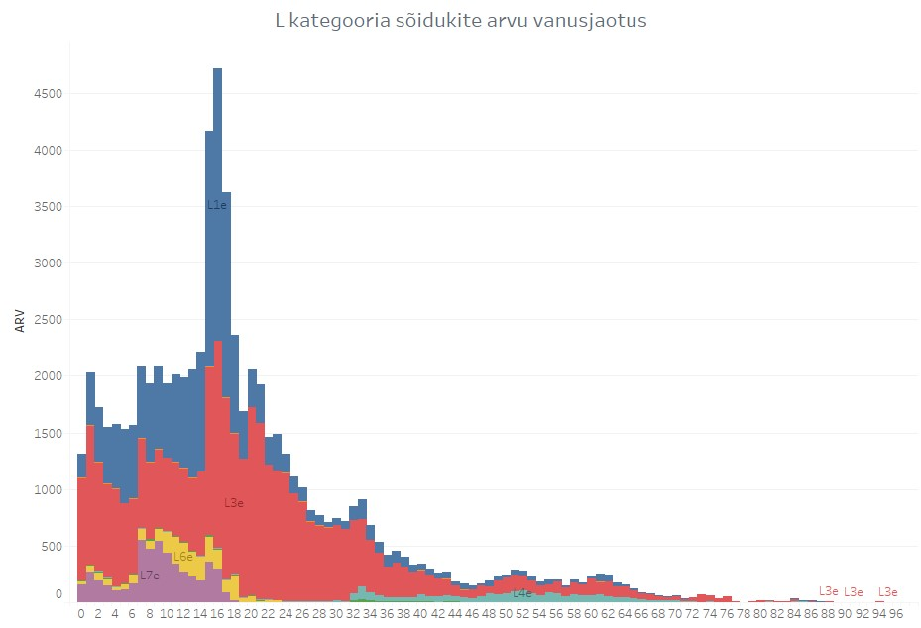

##### 9.3.3. Peatatud kandega mootorsõidukid

Eraldi pööratakse mootorsõidukimaksu kontekstis tähelepanu peatatud kandega sõidukite ehk nn romude probleemile. Peatatud kandega sõidukite hulk (ligi 300 000) on väga suur ja see arv on kasvutrendis. Seisvad autod kujutavad ennast keskkonnaohtu ja neid jäetakse kergekäeliselt lagunema avalikku ruumi. Liiklusregistri kannet sõiduki kohta saab kas:

* ajutiselt peatada – omanik ise algatab, 1 kuuks kuni 2 aastaks. Ei pea tasuma kindlustust, ei pea olema ülevaatust; või
* automaatselt peatada – sõiduki, millel ei ole olnud 2 aasta jooksul kehtivat kindlustust ega tehnoülevaatust, staatus muutub mitteaktiivseks ehk Liiklusregistri aktiivse osa kanne peatatakse.

Seetõttu käiakse väljatöötamiskavatsusega välja ettepanek maksustada lisaks Liiklusregistri alusel aktiivses kasutuses olevatele sõidukitele ka need, mis kuuluvad ajutiselt või automaatselt peatatud kandega sõidukite hulka. Selleks, et anda nende sõidukite omanikele ja riigiasutustele mõistlik aeg nende utiliseerimiseks või muu lahenduse leidmiseks, kehtestatakse peatatud kandega sõidukite maksustamisele 2-aastane üleminekuaeg.

Peatatud kandega sõidukite suure hulga põhjuseks on sageli motivatsiooni puudus neid registrist kustutada. Samas on paljud peatatud kandega sõidukid omanikuta, hävinud või ei kuulu enam registrijärgsele omanikule.

Kui peatatud kandega sõiduk on omanikul alles, saab selle viia lammutusse, kusjuures sõidukite puhul, mis on lammutatud või hävinud enne 2004. aasta 1. maid, ei peagi esitama lammutustõendit selle registrist kustutamiseks. Alates nimetatud ajast on sõiduki registrist kustutamine võimalik üksnes lammutusteate alusel ja kui sõidukit tõepoolest enam ei eksisteeri, tuleb algatada erimenetlus Liiklusseaduse § 77 lg 6 alusel. Nimelt kustutatakse mootorsõiduk registrist Keskkonnaameti, Politsei- ja Piirivalveameti või Päästeameti tõendi alusel, kui sõiduk on tõepoolest hävinud ning seda ei saa nõuetekohaselt lammutada. Üldjuhul saab Politsei- ja Piirivalveamet või Päästeamet kajastada sõiduki hävimist näiteks õnnetuse järel ja Keskkonnaamet kõigil muudel juhtudel, sh siis, kui sõiduk on juba aastakümneid tagasi kuhugi ära kadunud.

#### 9.4. Maksuvabastused

Mootorsõidukimaksu arvestamise ja tasumise kohustusest on vabastatud üksnes tähistatud alarmsõidukid vastavalt liiklusseaduse § 84 lg 6 alusel kehtestatud Vabariigi Valitsuse 16.06.2011. a määruse nr 77 „Alarm- ja jälitussõidukite loetelu, nende tähistamise ja liiklemise kord“ § 1 lõikele 1.

Maksu alla ei kuulu need Kaitseväe musta värvi numbrimärgiga autod, mida ei ole Liiklusregistris. Nende üle peetakse arvestust Kaitseväe registris, kes korraldab ka nende hooldust ja ülevaatust.

#### 9.5. Mootorsõidukimaksu administreerimine ja tasumine

Mootorsõidukimaksu administreerimisega on peamiselt seotud kaks asutust – MTA, kes on Eestis maksuhaldur ja korraldab maksude kogumist ning TRAM, kes haldab Liiklusregistrit. Maks tasutakse maksuhalduri e-maksuameti keskkonnas.

**Aastamaksu** tähtpäevaks on planeeritud maksustamisaasta 15. veebruar. Maksumaksja on isik, kes on Liiklusregistri andmetel sõiduki omanik maksustamisaasta 1. jaanuari seisuga. Sõiduki omanikuvahetusel maksu ei tagastata ega kanta üle, selle proportsionaalse suuruse võib sõiduki ostumüügitehingus osapoolte soovil ja kokkuleppel arvesse võtta.

**Registreerimismaks** tasutakse enne sõiduki Liiklusregistrisse kandmist. Registreerimismaksu proportsionaalse tagastamise analüüs on pooleli.

### 10. Regulatiivsete võimaluste põhiseadusega ning Euroopa Liidu ja rahvusvahelise õigusega määratud raamid

#### 10.1. Põhiseadusega määratud raamid

Eesti Vabariigi põhiseaduse § 113 alusel tuleb riiklikud maksud sätestada seaduses. Maksuseaduse kehtestamise õigus on Riigikogul ja sellised seadusi ei saa panna rahvahääletusele. Maks on seadusega või seaduse alusel valla- või linnavolikogu määrusega riigi või kohaliku omavalitsuse avalik-õiguslike ülesannete täitmiseks või selleks vajaliku tulu saamiseks maksumaksjale pandud ühekordne või perioodiline rahaline kohustus, mis kuulub täitmisele seaduses või määruses ettenähtud korras, suuruses ja tähtaegadel ning millel puudub otsene vastutasu maksumaksja jaoks (maksukorralduse seadus § 2).

Maksu tunnuseks on üldiselt selle fiskaalne eesmärk (riigi tegevuseks vajalike tulude saamine), kuid maksu võib kehtestada ka regulatiivsel eesmärgil (nt teatud kaupade tarbimise piiramine, siseturu kaitse, keskkonnasäästliku tootmise soodustamine, investeeringute soodustamine, tulude ümberjaotamine ühiskonnas või muud sotsiaalpoliitilised eesmärgid). Mootorsõidukimaksul on keskkonnaalane regulatiivne eesmärk.

#### 10.2. Euroopa Liidu ja rahvusvahelise õiguse raamid

Sõidukite maksustamine ei ole Euroopa tasandil harmoniseeritud. See annab liikmesriikidele vabaduse otsustada sõidukimaksude kehtestamist ja rakenduvaid määrasid iseseisvalt. Teatud määral kitsendavad sõidukimaksude kehtestamist üksnes Euroopa Kohtu otsused, mis pööravad tähelepanu ELTL[39] põhimõtetele ning kaks direktiivi.

ELTL artiklis 110 sätestatakse, et *ükski liikmesriik ei kehtesta teiste liikmesriikide toodetele mingeid otseseid ega kaudseid riigimakse, mis on suuremad samasugustele kodumaistele toodetele[40] kehtestatud otsestest või kaudsetest maksudest. Liiatigi ei kehtesta ükski liikmesriik teiste liikmesriikide toodetele selliseid riigimakse, mis võimaldaksid teiste toodete kaudset kaitset.* Seetõttu tuleb sõiduk alati maksustada ühtemoodi, olenemata sellest, kas see ostetakse Eestist või teisest EL liikmesriigist.

Registreerimismaksu tasutakse sõiduki esmasel registrisse kandmisel. Diskrimineeriva maksustamise vältimiseks tuleb alates seaduse jõustumisest tagada, et kõigi sõidukite väärtuses, mis kantakse uue kandega Liiklusregistrisse või mis müüakse omanikuvahetusega, sisalduks registreerimismaks. Topelt maksustamise vältimiseks on teises liikmesriigis tasutud võimalikku registreerimismaksu võimalik tagasi küsida.

Kuigi selline lähenemine võimaldab lihtsal viisil diskrimineerimise põhimõtte vältida, on erinevates liikmesriikides kasutusel erinevad keerulised skeemid, kuidas mootorsõiduki maksu puhul diskrimineerimise vältimise põhimõtet arvesse võtta.

Euroopa Kohtu lahendite analüüs ja mõjuhinnangu andmine Eesti mootorsõidukimaksu kontseptsioonile on veel pooleli.

## V. Regulatiivsete võimaluste mõju eelanalüüs

### 11. Mõjud

Mootorsõidukimaksu kehtestamisel on peamiselt majanduslik mõju ning mõju elu- ja looduskeskkonnale.

Peamine oodatav majanduslik mõju (sihtrühmad on kirjeldatud 2. peatükis):

* Sõiduautode soetamine ja omamine muutuvad praegusega võrreldes keskmiselt kallimaks, kuid konkreetne muutus auto omaniku või potentsiaalse omaniku jaoks sõltub väga tugevalt sellest, millist autot omatakse või plaanitakse soetada. Üldiselt suureneb auto omamise kulu 5–10%. Sõltuvalt maksumudelist ja lõplikest komponentidest võib muutus olla erinev, kuid üldiselt võib öelda, et saastavam, raskem, võimsam ja uuem auto saavad suurema maksukoormuse.
* Suurem hind vähendab nõudlust selle hüvise järele. Keeruline on täpselt hinnata, kui palju väheneb autode soetamine ja omamine just Eestis, kuid seda käitumuslikku elastsust on analüüsitud mujal.[41] Selle põhjal võib öelda, et nii aastamaksul, kui ka registreerimismaksul on pigem väike mõju nii autode omamisele kui ka läbisõidule ning seeläbi kulutatud kütusele. Registreerimismaksul on suurem efekt kui aastamaksul, kuigi kõik hinnatud elastsused jäävad alla ühe, mis tähendab, et 1% hinnatõusu vähendab nõudlust vähem kui 1% võrra. Pigem on oodata elastsust suurusjärgus vahemikus -0,1 kuni -0,3 auto kallinemise suhtes. Pikaajaline elastsus on pigem suurem. Ehk kokkuvõttes võib oodata, et mootorsõidukimaksu kehtestamise mõjul väheneb Eesti autopark 1–2% võrra (täpsemalt, kasv pidurdub).
* Kuna autod muutuvad kallimaks ning inimesed tõenäoliselt proportsionaalselt oma tarbimist ei vähenda, nagu eelnevalt kirjeldatud, väheneb Eesti inimeste kasutatav sissetulek. See on probleemiks eelkõige kõige vaesema osa elanikkonna jaoks. Tasub rõhutada, et inimestel on võimalusi oma maksukoormust teatud piirides ka mõjutada, valides väiksema maksukoormusega sõiduki. Samas on selge, et enamus inimesi ei ole plaaninud oma sõiduvahendit välja vahetada enne maksu kehtimise algust järgmisel aastal. Siiski võib maksu kehtestamine kaasa tuua suurema aktiivsuse sõidukite järelturul enne maksu kehtestamist, mis võib mingil määral muuta ka teatud sõidukite turuväärtust.
* Arvestatav osa sihtrühmast on juriidilised isikud. Need ettevõtted, kus sõiduautod moodustavad olulise osa tegevuskuludest, on rohkem mõjutatud. Samas on tõenäoline, et neil ettevõtetel on autod ka rohkem aktiivses kasutuses ning neid vahetatakse välja kiiremini, mistõttu on neil võimalus oma maksukoormust kiiremini vähendada, valides väiksema maksukoormusega sõidukid. Juriidiliste isikute seas on mootorsõidukimaksust mõjutatud sihtgrupp ka automüüjad ning finantseerijad. Mootorsõidukimaks võib mõjutada nende omavahelist konkurentsi vastavalt sellele, millist tüüpi autosid peamiselt müüakse ning kui palju maksukoormuse tõusust võetakse enda kanda, et püsida oma mudelivalikuga konkurentsivõimelisena.

Mõju elu- ja looduskeskkonnale avaldub juhul, kui muutuvad sõidukite omanike eelistused, kas ja milliseid sõidukeid omatakse ja kasutatakse. Nagu eelpool kirjeldatud, ei ole oodatav muutus tervikuna suur kasutuses olevate sõidukite arvu mõttes. Eestis on trend pigem kasvu suunas ning pigem aitab mootorsõidukimaks kasvutrendi pidurdada. Suurem mõju keskkonnale avaldub juhul, kui autopargi struktuur muutub selliselt, et eelistatumaks saavad sõidukid, mille keskkonnakoormus on väiksem. Ennekõike on siin mõeldud süsinikuheitmeid, aga ka muu õhukvaliteet võib paraneda, kui sisepõlemismootoriga sõidukite kasutamine väheneb, mis on ka üks mootorsõidukimaksu kehtestamise eesmärke.

### 12. Seaduse rakendamisega seotud riigi ja kohaliku omavalitsuse eeldatavad kulud ja tulud

Mootorsõidukimaksu kehtestamine fiskaalne mõju on ca 120 miljonit eurot aastas rakendumise esimesel täisaastal. See jaguneb ligikaudu võrdselt registreerimismaksu ja aastamaksu vahel ning on mõlema mudeli puhul suurusjärgu mõttes sama. Mõjuhinnangu saamiseks on kasutatud Liiklusregistrit, igale sõidukile on arvestatud teoreetiline maksusumma ning tulemus on agregeeritud. See hinnang ei arvesta potentsiaalse käitumusliku muutusega[42] ja tuleviku trendidega autotööstuses ja sõidukite soetamises. Täpsem mõjuhinnang antakse eelnõu koostamise käigus, kui on toimunud laiem diskussioon ning selgunud on, millise mudeliga edasi liigutakse ning mis on täpsemad maksustamise komponendid.

Seaduse rakendamisega seotud kulud moodustavad peamiselt mootorsõidukimaksu haldamiseks vajamineva IT-süsteemi arenduskulud, selle hilisemad püsivad haldamiskulud ja personalikulud. Neid kulusid on võimalik hindama hakata peale lõpliku mootorsõidukimaksu mudeli paikapanemist.

### 13. Edasine mõjude analüüs

Seaduseelnõu seletuskirjas on kavas esitada mõjude mitmekülgsem ja põhjalikum analüüs. Väljatöötamiskavatsuse esitamise ajaks on need analüüsid pooleli ja tulemused esialgsed ning lõplikult formuleerimata. Olulisemad analüüsid:

1. Analüüstakse transpordisektori CO2 heite prognoositavat vähenemist mootorsõidukimaksu rakendamisel. Selle põhjal antakse ka hinnangu, kui palju potentsiaalselt vähenevad riigi kulud emissioonieesmärkide mittetäitmisest.

1. Statistikaameti andmestiku alusel analüüsitakse mootorsõidukimaksu mõju isikute sissetulekute kontekstis. Maksustamise aluseks valitud tunnused seatakse korrelatsiooni isikute sissetulekutega. See annab võimaluse öelda, kas tunnusel on sissetulekuga oluline või ebaoluline koosmuutumine ja kas see on negatiivne või positiivne seos. Kui on statistiliselt tugev seos, siis saab tegurit kasutada sotsiaalpoliitiliste otsuste tegemiseks. Soovitakse moodustada isikute grupid ja uurida maksu suuruse muutust erinevate maksustamise aluseks olevate komponentide mõjul (ja ka kogu valitud maksukomponentide mõjuna). Kujunenud keskmist maksu nt detsiilide lõikes saab võrrelda ka sissetulekuga, st maksukulu osakaal aastasest tulust.

1. Jätkatakse Euroopa Kohtu lahenditel põhinevat analüüsi, mis peamiselt keskendub registreerimismaksu suuruse, tagasikandmise, amortisatsiooni ja proportsionaalsuse aspektidele.

1. Analüüsitakse Eestis liikleva teise riigi registreerimismärgiga sõidukite maksustamise võimalusi.

1. Analüüsitakse erivajadustega inimeste toimetulekut planeeritava mootorsõidukimaksu kontekstis, eriti pidades silmas puuetega inimeste õiguste konventsioonis sätestatud põhimõtete kaitset.

1. Mootorsõidukimaksu rakendumise järel tuleks koostada põhjalik mõju järelhinnang, milles analüüsitakse toimunud muutusi, võrreldakse neid oodatud tulemustega ning tehakse vastavalt vajadusele järeldused ja ettepanekud mootorsõidukimaksu komponentide muutmiseks.

## VI. Kavandatav õiguslik regulatsioon ja selle väljatöötamise tegevuskava

|  |  |  |  |  |  |
| --- | --- | --- | --- | --- | --- |
| **14. Valitav lahendus** | | | | | |
| Arvestades, et väljapakutud mootorsõidukimaksude mudeleid alles analüüsitakse ja arutatakse, siis valitud lahendus näidatakse eelnõu seletuskirjas. | | | | | |
| **14.1. Töötatakse välja uus tervikseadus** | | **X** | **14.2. Muudatused tehakse senise seaduse struktuuris** | |  |
| **14.3. Selgitus** | Mootorsõidukimaksu Eestis ei ole, mistõttu töötatakse välja uus tervikseadus. Kõigi riiklike maksude kohta on koostatud eraldi maksuseadus. | | | | |
| **15. Puudutatud ja muudetavad õigusaktid** | | | | | |
| Väljatöötamiskavatsuse esitamise ajal ei ole neid tuvastatud. | | | | | |
| **16.****Edasine kaasamise plaan – keda, millal ja kuidas kaasatakse** | | | | | |
| Väljatöötamiskavatsuse kohta oodatakse riigiasutuste ja huvigruppide arvamusi, mis kogutakse kokku, analüüsitakse ja millele järgnevad vajadusel arutelud. Väljatöötamiskavatsus ja selle kohta tehtud arvesse võetud tagasiside ja ettepanekute põhjal koostatakse maksuseaduse eelnõu. | | | | | |
| **17. Põhjaliku mõjuanalüüsi toimumise aeg** | | | | | |
| Mõjuanalüüs koostatakse eelnõu koostamise käigus. | | | | | |
| **18. Eeldatav kontseptsiooni (HÕNTE § 1 lg 3) valmimise ja kooskõlastamisele saatmise aeg** (kui järgmise sammuna koostatakse eelnõu kontseptsioon) | | | | Kontseptsiooni ei koostata. | |
| **19. Eeldatav eelnõu avaliku konsultatsiooni ja kooskõlastamise aeg** | | | | Sügis 2023 | |
| **20. Õigusakti eeldatav jõustumise aeg** | | | | **1. juuli 2024. a** | |
| **21. Kontakt** | | | | auto@fin.ee | |

## VII. Lühendid

|  |  |
| --- | --- |
| CO2 | süsihappegaas, nn kasvuhoonegaas |
| EEA | Euroopa Keskkonnaagentuur |
| EKUK | Eesti Keskkonnauuringute Keskus |
| EL | Euroopa Liit |
| EL HKS | Euroopa Liidu heitkogustega kauplemise süsteem |
| ELTL | Euroopa Liidu toimimise leping |
| EPA | Ameerika Ühendriikide Keskkonnakaitse Agentuur |
| IMF | Rahvusvaheline Valuutafond |
| IPCC | Valitsustevaheline Kliimamuutuste Nõukogu |
| LKF | Eesti Liikluskindlustuse Fond |
| MIT | Massachusettsi Tehnoloogiainstituut |
| MTA | Maksu- ja Tolliamet |
| OECD | Majandusliku Koostöö ja Arengu Organisatsioon |
| TRAM | Transpordiamet |

1. [https://valitsus.prelive.vportal.ee/media/6186/download.](https://valitsus.prelive.vportal.ee/media/6186/download) 
2. Sõiduki **tootmisel** tekkiva keskkonnakoormusega tegelevad need riigid, kus autosid toodetakse läbi selle, et maksustavad ressursse ja reostust jms. Automaksu disainis võib-olla ei peakski sellega arvestama ja tuleks võtta eelduseks, et tootmise ja käitlemise etapi keskkonnakoormusega tegelevad muud maksud ja regulatsioonid.
3. Üldiselt on VTK analüüsis kasutatud Liiklusregistri andmeid seisuga 31.12. 2022, kuid sihtgrupi tarbeks erinevate isikute hindamiseks on kasutatud hilisemat statistikat.
4. [https://www.riigiteataja.ee/akt/310022023003.](https://www.riigiteataja.ee/akt/310022023003) 
5. [https://valitsus.ee/strateegia-eesti-2035-arengukavad-ja-planeering/strateegia.](https://valitsus.ee/strateegia-eesti-2035-arengukavad-ja-planeering/strateegia) 
6. [https://www.riigiteataja.ee/akt/324102017001.](https://www.riigiteataja.ee/akt/324102017001) 
7. [https://www.riigiteataja.ee/akt/107032023076.](https://www.riigiteataja.ee/akt/107032023076)  [8 https://valitsus.ee/media/4253/download.](https://valitsus.ee/media/4253/download) 
8. [https://eur-lex.europa.eu/legal-content/ET/TXT/?uri=CELEX:32021R1119.](https://eur-lex.europa.eu/legal-content/ET/TXT/?uri=CELEX:32021R1119) 
9. [https://eur-lex.europa.eu/legal-content/ET/TXT/HTML/?uri=CELEX:52021DC0550&qid=1627632350370.](https://eur-lex.europa.eu/legal-content/ET/TXT/HTML/?uri=CELEX:52021DC0550&qid=1627632350370) 
10. [https://eur-lex.europa.eu/legal-content/Et/TXT/?uri=CELEX:32023R0857.](https://eur-lex.europa.eu/legal-content/Et/TXT/?uri=CELEX:32023R0857) 
11. [https://eur-lex.europa.eu/legal-content/ET/TXT/HTML/?uri=CELEX:32023L0959.](https://eur-lex.europa.eu/legal-content/ET/TXT/HTML/?uri=CELEX:32023L0959) 
12. [https://eur-lex.europa.eu/legal-content/ET/TXT/HTML/?uri=CELEX:32023R0851&qid=1686822937209.](https://eur-lex.europa.eu/legal-content/ET/TXT/HTML/?uri=CELEX:32023R0851&qid=1686822937209) 
13. [https://www.consilium.europa.eu/et/press/press-releases/2023/03/28/alternative-fuel-infrastructure-provisional-agreement-for-morerecharging-and-refuelling-stations-across-europe.](https://www.consilium.europa.eu/et/press/press-releases/2023/03/28/alternative-fuel-infrastructure-provisional-agreement-for-more-recharging-and-refuelling-stations-across-europe) 
14. [https://www.consilium.europa.eu/et/press/press-releases/2023/03/30/council-and-parliament-reach-provisional-deal-on-renewableenergy-directive/.](https://www.consilium.europa.eu/et/press/press-releases/2023/03/30/council-and-parliament-reach-provisional-deal-on-renewable-energy-directive/) 
15. [https://economy-finance.ec.europa.eu/document/download/952b166f-4973-48a7-a68ed78ae6903218_en?filename=ET_SWD_2023_606_en.pdf.](https://economy-finance.ec.europa.eu/document/download/952b166f-4973-48a7-a68e-d78ae6903218_en?filename=ET_SWD_2023_606_en.pdf) 
16. *Eurostat. Key figures in on European transport. 2022 edition*. Lk 47[: https://ec.europa.eu/eurostat/documents/15216629/15589759/KS07-22-523-EN-N.pdf/3ef323b2-703a-9905-f24d-91db92a2931c?version=3.0&t=1673612473356.](https://ec.europa.eu/eurostat/documents/15216629/15589759/KS-07-22-523-EN-N.pdf/3ef323b2-703a-9905-f24d-91db92a2931c?version=3.0&t=1673612473356) 
17. [https://www.eestipank.ee/press/eesti-vabariik-imfi-delegatsiooni-artikkel-iv-alusel-2023-aastal-tehtud-visiidi-kokkuvottev-avaldus23052023.](https://www.eestipank.ee/press/eesti-vabariik-imfi-delegatsiooni-artikkel-iv-alusel-2023-aastal-tehtud-visiidi-kokkuvottev-avaldus-23052023) 
18. [https://infogram.com/1pe2qekzn7vqp6hm6yeryk5qprtlzdp0eqp?live.](https://infogram.com/1pe2qekzn7vqp6hm6yeryk5qprtlzdp0eqp?live) 
19. [https://infogram.com/1pe2qekzn7vqp6hm6yeryk5qprtlzdp0eqp?live.](https://infogram.com/1pe2qekzn7vqp6hm6yeryk5qprtlzdp0eqp?live) 
20. <https://eur-lex.europa.eu/legal-content/ET/TXT/?uri=CELEX%3A32018R1999>
21. Seisuga 22.05.2023 oli kutus.hind24.ee andmetel soodsaim bensiin 95 1,63 €/l.
22. [https://ec.europa.eu/eurostat/statistics-explained/index.php?title=Environmental_tax_statistics.](https://ec.europa.eu/eurostat/statistics-explained/index.php?title=Environmental_tax_statistics) 
23. [https://en.wikipedia.org/wiki/Effects_of_cars.](https://en.wikipedia.org/wiki/Effects_of_cars)  25 [https://en.wikipedia.org/wiki/Pigouvian_tax.](https://en.wikipedia.org/wiki/Pigouvian_tax) 
24. [https://eur-lex.europa.eu/legal-content/ET/TXT/PDF/?uri=CELEX:02019R0631-20210301.](https://eur-lex.europa.eu/legal-content/ET/TXT/PDF/?uri=CELEX:02019R0631-20210301) 
25. [https://www.acea.auto/figure/interactive-map-co2-emissions-from-new-passenger-cars-in-the-eu-by-country/.](https://www.acea.auto/figure/interactive-map-co2-emissions-from-new-passenger-cars-in-the-eu-by-country/) 
26. [https://www.sciencedirect.com/science/article/pii/S030626192030533X.](https://www.sciencedirect.com/science/article/pii/S030626192030533X) 
27. [https://www.ipcc.ch/report/ar6/syr/downloads/report/IPCC_AR6_SYR_SPM.pdf.](https://www.ipcc.ch/report/ar6/syr/downloads/report/IPCC_AR6_SYR_SPM.pdf) 
28. <https://www.eea.europa.eu/en/topics/in-depth/road-transport>[; https://www.epa.gov/greenvehicles.](https://www.epa.gov/greenvehicles) 
29. [https://www.mkm.ee/energeetika-ja-maavarad/energiamajandus/energia-ja-kliimakava.](https://www.mkm.ee/energeetika-ja-maavarad/energiamajandus/energia-ja-kliimakava) 
30. [https://www.transportenvironment.org/discover/the-good-tax-guide/.](https://www.transportenvironment.org/discover/the-good-tax-guide/) 
31. [https://www.ipcc.ch/report/ar6/syr/downloads/report/IPCC_AR6_SYR_SPM.pdf.](https://www.ipcc.ch/report/ar6/syr/downloads/report/IPCC_AR6_SYR_SPM.pdf) 
32. [https://cepr.org/voxeu/columns/fuel-taxes-versus-car-taxes-reduce-fuel-consumption;](https://cepr.org/voxeu/columns/fuel-taxes-versus-car-taxes-reduce-fuel-consumption) [https://www.verginet.net/UserFiles/File/Avrupa_Birligi/1/Studies/Study_on_vehicle_Union.pdf.](https://www.verginet.net/UserFiles/File/Avrupa_Birligi/1/Studies/Study_on_vehicle_Union.pdf) 
33. [https://theconversation.com/fact-check-are-diesel-cars-really-more-polluting-than-petrol-cars-76241;](https://theconversation.com/fact-check-are-diesel-cars-really-more-polluting-than-petrol-cars-76241) <https://www.azocleantech.com/article.aspx?ArticleID=1580>[; https://theicct.org/wp-content/uploads/2023/03/dieselgate-emissionsdiesel-cars-Europe-mar23.pdf.](https://theicct.org/wp-content/uploads/2023/03/dieselgate-emissions-diesel-cars-Europe-mar23.pdf) 
34. See koefitsient on praegu sätitud teaduskirjanduse põhjal ligikaudse näidisväärtusega, mis peaks erinevat tüüpi mootorite laia keskkonnakoormust arvestama. Automaksu väljatöötamise käigus täpsustatakse seda koefitsienti, lähtudes erinevat tüüpi autode kütusekulust, läbisõidust ning tüüpilisest kütuse hinnavahest.
35. NEDC metoodika alusel arvutatud CO2 koefitsient WLTP metoodikaga võrdsustamiseks on 1,21, ilma CO2 näiduta autode puhul arvutatakse hinnanguline CO2 näit valemiga (nt EL määruses nr 2018/858 esitatud valemiga).
36. Hübriidide seas on nii madala näitajaga sõidukeid, mis jääks alla 95, kui ka suurema näitajaga.
37. See ei pruugi olla täpselt auto ostuhind või turuväärtus. Riigid on selle erinevalt lahendanud.
38. TRAMi registris on N1G kategooria all muu hulgas ka selliseid sõidukeid (Porsche Cayenne, Toyota Land Cruiser…), mis sisuliselt ei kvalifitseeru sellesse kategooriasse. Kui N1 kategooria sõidukitele kehtestatakse maksusoodustus M1 kategooriaga võrreldes, siis võrdsustatakse sellised sõidukid istekohtade arvu ja kandevõime põhjal M1 kategooria sõidukitega.
39. [https://eur-lex.europa.eu/LexUriServ/LexUriServ.do?uri=CELEX:12012E/TXT:ET:PDF.](https://eur-lex.europa.eu/LexUriServ/LexUriServ.do?uri=CELEX:12012E/TXT:ET:PDF) 
40. Kodumaise autotööstuse puudumine ei ole siinkohal oluline – Eestisse toodud ja Eestis müüdavad kasutatud sõidukid loetakse sarnasteks või konkureerivateks toodeteks, liikmesriiki toodud toode muutub kodumaiseks tooteks, kui see on turule jõudnud (C-47/88).
41. [https://taxation-customs.ec.europa.eu/system/files/2016-09/vehicle_tax_study_15-02-2002.pdf.](https://taxation-customs.ec.europa.eu/system/files/2016-09/vehicle_tax_study_15-02-2002.pdf) 
42. Näiteks Iirimaal kehtestatud emissioonipõhine automaks vähendas esimesel aastal keskmist CO2 näitu 13% – [https://www.tandfonline.com/doi/full/10.1080/15568318.2022.2132562.](https://www.tandfonline.com/doi/full/10.1080/15568318.2022.2132562) 